 | Министерство науки и высшего образования Российской Федерации  Федеральное государственное бюджетное образовательное учреждение  высшего образования  «Московский государственный технический университет  имени Н.Э. Баумана  (национальный исследовательский университет)»  (МГТУ им. Н.Э. Баумана)

ФАКУЛЬТЕТ «Информатика и системы управления»

КАФЕДРА «Теоретическая информатика и компьютерные технологии»

РАСЧЕТНО-ПОЯСНИТЕЛЬНАЯ ЗАПИСКА
К ВЫПУСКНОЙ КВАЛИФИКАЦИОННОЙ РАБОТЕ
НА ТЕМУ:
«Разработка цифрового каталога горбатых китов»

Студент ИУ9-81Б _________________ ___Д.А.Окутин____
(Группа) (Подпись, дата) (И.О.Фамилия)

Руководитель ВКР _________________ ___А.Б.Домрачева_
(Подпись, дата) (И.О.Фамилия)

Нормоконтролер _________________ _________________
(Подпись, дата) (И.О.Фамилия)

2025 г.

АННОТАЦИЯ
Расчетно-пояснительная записка к выпускной квалификационной работе на тему «Разработка цифрового каталога горбатых китов» состоит из 58 страниц. Работа включает в себя 4 раздела, 30 рисунков и одно приложение с 3 рисунками. В процессе выполнения было использовано 19 источников.
Цель работы заключается в создании веб-приложения для идентификации и каталогизации горбатых китов на основе изображений с применением методов машинного обучения. Объектом разработки является интернет-каталог, позволяющий пользователям загружать фотографии китов и автоматически определять наличие особи.
В работе приведен обзор морфологических особенностей горбатых китов, рассмотрены методы сверточных нейронных сетей и архитектуры ResNet и EfficientNet, описан выбор и реализация архитектуры системы, представлен интерфейс веб-приложения, а также представлены результаты тестирования модели и программного комплекса в целом.
СОДЕРЖАНИЕ
АННОТАЦИЯ 2
ВВЕДЕНИЕ 5
1. Исследовательская часть 6
1.1 Обзор предметной области 6
1.1.1 Общая характеристика китообразных 6
1.1.2 Отличительные особенности горбатых китов 8
1.1.3 Принципы классификации горбатых китов 9
1.2 Сверточные нейронные сети 9
1.2.1 Сверточный слой 10
1.2.2 Объединяющий слой 11
1.2.3 Полносвязный слой 12
1.2.4 Регуляризация 13
1.2.5 Архитектура ResNet 15
1.2.6 Архитектура EfficientNet 18
1.3 Хранилища данных 20
1.3.1 СУБД PostgreSQL 21
1.3.2 Объектное хранилище MinIO 24
2. Конструкторская часть 26
2.1 Требования к приложению 26
2.2 Проектирование архитектуры 26
3. Технологическая часть 28
3.1 Выбор стека технологий 28
3.2 Реализация пользовательского интерфейса приложения 29
3.2.1 Проект главной страницы приложения 29
3.2.2 Проект страницы приложения с каталогом 32
3.2.3 Проект страницы приложения с панелью управления 33
3.3 Реализация базы данных 34
3.3.1 Хранилище исходных изображений 35
3.3.2 Хранилище информации 35
3.4 Реализация веб-приложения 38
3.4.1 Основные методы веб-приложения 39
3.4.2 Авторизация 39
3.4.3 Загрузка изображения 41
3.4.4 Получение изображений 41
3.5 Реализация модели нейронной сети для распознавания объекта на изображении 42
3.6 Руководство по запуску 45
4 Аналитическая часть 47
4.1 Результаты обучения модели 47
4.2 Результаты работы программы 48
ЗАКЛЮЧЕНИЕ 50
СПИСОК ИСПОЛЬЗОВАННЫХ ИСТОЧНИКОВ 52
ПРИЛОЖЕНИЕ А 54

ВВЕДЕНИЕ
Одной из ключевых задач современной экологии остается защита биоразнообразия, особенно сохранение исчезающих видов животных. Ярким примером служит критическое сокращение популяций морских млекопитающих, в частности китообразных.
Исторически киты становились жертвами хищнического промысла: их массово добывали ради жира, мяса, китового уса и шкур. Несмотря на современный международный мораторий на коммерческую охоту, сохраняются исключения. Четыре страны, включая Россию, осуществляют ограниченный аборигенный промысел, а некоторые государства декларируют "научный" отлов. Однако браконьерство, загрязнение океанов и сокращение квот из-за антропогенного воздействия создают угрозы для традиционного природопользования коренных народов.
Восстановление популяций китов сталкивается с проблемами [1]: климатические изменения — потепление океана нарушает кормовые цепочки, конкуренция с рыболовством — промышленный вылов сокращает кормовую базу, массовые выбросы на берег — участившиеся случаи гибели китов делают бессмысленным даже ограниченный промысел.
Для защиты горбатых китов критически важна разработка системы мониторинга. Использование фотографий, сделанных наблюдателями по всему миру, позволит ученым отслеживать миграционные маршруты, анализировать изменения поведения, оперативно реагировать на угрозы, формировать научно обоснованные квоты. Именно такая система рассматривается в данной работе.

1. Исследовательская часть
Создание каталога горбатых китов представляет собой важный аспект мониторинга и изучения этих морских млекопитающих, особенно в контексте сохранения популяций и отслеживания миграционных маршрутов. В отличие от точных методов идентификации, таких как метки или микрочипы, современные подходы опираются на анализ визуальных и поведенческих характеристик, которые могут варьироваться от особи к особи. Это требует применения интеллектуальных систем, способных эффективно обрабатывать изображения, извлекать биометрические признаки и сопоставлять их с существующими записями.
В данном исследовании рассматриваются ключевые морфологические особенности горбатых китов, которые могут быть использованы в системах автоматизированного распознавания, включая рисунок хвостового плавника, форму спинного и грудных плавников. Особое внимание уделяется применению методов машинного обучения, в частности сверточных нейронных сетей, для классификации и идентификации особей по фото данным.
Кроме того, немаловажным аспектом являются способы структурированного хранения и организации данных — от метаданных изображений до моделей пространственно-временного поведения — с учетом требований к масштабируемости.

1.1 Обзор предметной области

1.1.1 Общая характеристика китообразных
Китообразные (Cetacea) — это полностью водные млекопитающие, представляющие собой высокоспециализированную группу, приспособленную к жизни в морской среде. Они характеризуются уникальными анатомическими и физиологическими особенностями, отличающими их как от наземных млекопитающих, так и от других морских животных. Современные киты подразделяются на два подотряда: усатые (Mysticeti) и зубатые (Odontoceti) [2].
Киты обладают обтекаемым, веретенообразным телом, близким по форме к капле. Такая форма тела минимизирует гидродинамическое сопротивление и обеспечивает эффективное передвижение в водной среде. Длина тела варьирует в широких пределах: от нескольких до более чем 30 метров [2].
Передняя часть тела значительно шире задней и плавно сужается к хвостовому стеблю. На боковых поверхностях располагаются парные грудные плавники, которые в процессе эволюции трансформировались в жёсткие ласты. Эти ласты участвуют в маневрировании, торможении и стабилизации тела при плавании.
Задние конечности у современных китов редуцированы и внешне отсутствуют, сохраняясь лишь в виде рудиментарных тазовых костей внутри тела. Хвост оканчивается горизонтальным хвостовым плавником, состоящим из двух лопастей. В отличие от рыб, киты совершают волнообразные движения хвостом по вертикали, что является типичной чертой млекопитающих, перешедших к водному образу жизни.
Череп китов имеет уплощённую форму, с выраженной асимметрией у зубатых видов. Эта черепная асимметрия связана с развитием эхолокационного аппарата, который является одной из ключевых сенсорных систем у зубатых китов. Усатые киты, в свою очередь, обладают симметричным черепом и фильтрационной системой в виде китового уса, позволяющей эффективно извлекать планктон из воды.
Дыхание осуществляется через дыхало (ноздри), расположенное на вершине головы. У усатых китов дыхало представлено двумя отверстиями, тогда как у зубатых — одним. Это также является важной анатомической особенностью, учитываемой при классификации и визуальной идентификации.
Кожный покров гладкий, с минимальным количеством волосяного покрова, а подкожный жировой слой (благодаря высокому содержанию жира) выполняет термоизоляционную и гидродинамическую функцию. Цветовая окраска кожи может варьировать от однотонной до пятнистой и также использоваться как идентификационный признак — особенно при фотоидентификации особей по узорам на теле или спинному плавнику.

1.1.2 Отличительные особенности горбатых китов
Горбатый кит получил видовое название благодаря выраженному изгибу позвоночного столба, формирующему характерный профиль при нырянии, а также массивному спинному плавнику, визуально усиливающему «горбатый» силуэт.
Одной из характерных черт горбатых китов являются необычайно длинные грудные плавники — их длина может достигать до 5 метров, что составляет примерно треть общей длины тела [3]. Эти плавники покрыты дермальными бугорками (туберкулами), каждый из которых содержит один чувствительный волосок — вибриссу, играющую роль в навигации и ощущении окружающей среды. Их уникальная форма и структура придают киту маневренность, позволяя выполнять сложные движения в воде.
Череп горбатого кита имеет выпуклую лобную область, покрытую рядом эпидермальных наростов, которые могут достигать до 30 см в диаметре. Эти наросты также несут вибриссы и индивидуальны у каждого животного, что делает их полезными для визуальной идентификации [3].
На вентральной (брюшной) стороне тела располагается от 14 до 22 горловых борозд — эластичных складок кожи, которые позволяют значительно увеличивать объем ротовой полости при кормлении. Эта особенность критически важна для их способа питания: фильтрации огромных объемов воды через специальные роговые пластины [4].
Спинной плавник у горбатых китов невелик — до 35 см в высоту, но имеет характерный асимметричный профиль: с пологим передним краем и крутым, почти отвесным задним. Его форма также варьирует от особи к особи и используется в идентификации. Ещё одним индивидуализирующим элементом является рисунок на нижней стороне хвостового плавника — зазубренная кромка и контрастный узор, уникальные как отпечаток пальца, позволяют точно узнавать отдельных китов в научных исследованиях и при фотоидентификации [4].
Дыхательное отверстие, расположенное на макушке головы, оснащено бинарным клапаном и позволяет киту выпускать мощную, двураздельную струю воздуха высотой до 3 метров. Такая форма струи также помогает определить вид на расстоянии при наблюдении с лодки или берега [4].

1.1.3 Принципы классификации горбатых китов
Для того, чтобы распознать горбатого кита на фотографии можно воспользоваться некоторыми особенностями его строения, которые можно наблюдать на фотографии.
Традиционно выделяют следующие морфологические признаки [5]:
1) Строение тела: длина и форма грудных и спинного плавников, контур хвостового плавника;
2) Количество и форма вентральных борозд;
3) Наличие и распределение эпидермальных наростов (туберкулов) на голове;
4) Пигментация: особенно рисунок на нижней стороне хвостового плавника, что позволяет классифицировать и индивидуализировать китов в рамках популяций (например, по фотоидентификации).

1.2 Сверточные нейронные сети
Сверточная нейронная сеть (англ. Convolutional Neural Network, CNN) — это класс нейронных сетей, разработанных для обработки данных с сетчатой структурой, таких как изображения. Основной принцип её работы основан на применении сверток — фильтров, которые "сканируют" входные данные, извлекая важные признаки (например, края, формы, текстуры) без необходимости ручного выделения этих признаков.
Ключевые особенности CNN [6]:
- Сверточные слои позволяют эффективно обрабатывать изображения, выявляя пространственные зависимости и локальные паттерны.
- Нейроны имеют частичное перекрытие входных данных, что снижает количество параметров по сравнению с полносвязными сетями и уменьшает риск переобучения.
- Pooling (подвыборка) — операции, которые уменьшают размерность карты признаков и сохраняют только наиболее значимую информацию.
- Иерархичность представлений: начиная с простых признаков (например, контуров), сеть учится распознавать всё более сложные структуры (например, хвостовой плавник кита).
Типичные задачи, для которых подходит CNN:
- Распознавание и классификация изображений (например, определение отдельных китов по фото);
- Детекция объектов (обнаружение хвостового плавника, головы и других ключевых элементов);
- Сегментация изображений (выделение контура животного на фоне воды).
Важным достоинством сверточных сетей является инвариантность к смещению объектов— они способны распознавать объект, даже если он немного сдвинут или повёрнут. Это особенно важно для задач, где условия съёмки нестабильны.

1.2.1 Сверточный слой
Сверточный слой (convolutional layer) — ключевой компонент архитектуры сверточной нейронной сети (CNN), предназначенный для автоматического извлечения признаков из входных данных, в первую очередь — изображений. Он выполняет операцию свёртки с использованием специальной матрицы весов — ядра свёртки, также называемой фильтром [6].
Ядро свёртки — это небольшая матрица (например, 3×3 или 5×5), элементы которой являются обучаемыми весами. На начальном этапе обучения значения ядра инициализируются случайно, а затем оптимизируются с помощью градиентного спуска. Ядро «сканирует» изображение, и на каждом шаге (в пределах рецептивного поля) вычисляется скалярное произведение его весов с соответствующим участком входных данных.
Каждое ядро обучается извлекать определённый тип признака: границы, углы, текстуры или более высокоуровневые структуры. Один сверточный слой может содержать десятки и сотни ядер, каждое из которых формирует свою карту признаков.
Суть операции свертки заключается в последовательном применении ядра к каждой области изображения с заданным шагом, с возможным добавлением отступов. Оба этих параметра возможно регулировать, подбирая их оптимальными для конкретной задачи. На каждом шаге получается одно число — сумма попарных произведений значений входа и весов ядра. Совокупность этих чисел образует выходную карту признаков. На рисунке 1 представлен механизм работы операции свёртки.
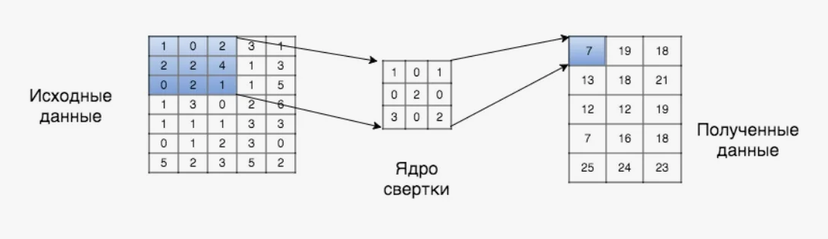
Рисунок 1 — Операция свёртки
Основные преимущества сверточного слоя: [6]
- Локальность обработки. Внимание фокусируется на малых участках изображения;
- Разделение весов. Одно и то же ядро применяется ко всей области входа, что резко уменьшает число параметров;
- Разреженность связей. Каждый нейрон обрабатывает только локальную область входа.

1.2.2 Объединяющий слой
Объединяющий или пулинговый слой (pooling layer) — это компонент сверточной нейронной сети, предназначенный для снижения размерности пространственного представления данных, полученных после сверточных слоев. Данный компонент играет важную роль в обобщающей способности сети, позволяя уменьшать вычислительные затраты и бороться с переобучением [6].
Операция пулинга заключается в том, что входное изображение или карта признаков разбивается на непересекающиеся или частично перекрывающиеся регионы фиксированного размера (например, 2×2), и из каждого такого региона извлекается одно значение — по определённому правилу. Наиболее распространённые типы операций [6]:
- Max pooling — выбор максимального значения в каждом регионе. Используется чаще всего, так как сохраняет наибольшую активность, связанную с ярко выраженными признаками.
- Average pooling — усреднение значений в регионе.
Применяется для сглаживания и уменьшения чувствительности к шуму.
- Min pooling — выбор минимального значения (используется редко).
На рисунке 2 приведён пример работы операции пулинга.
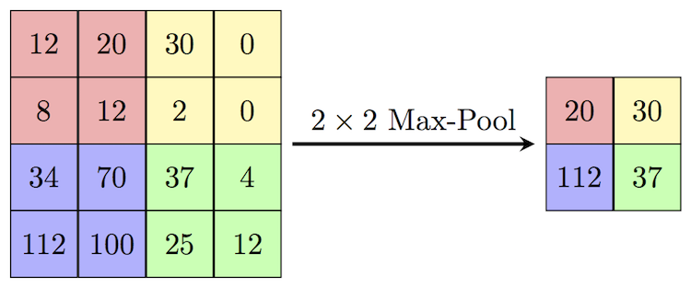
Рисунок 2 — Операция пулинга
После применения пулинга к каждой карте признаков получается новая карта меньшего размера, которая сохраняет важнейшую информацию, делает представление более компактным и повышает устойчивость модели к небольшим сдвигам, масштабированию и искажениям входных данных.
Пулинг помогает сократить количество параметров и вычислений, что особенно важно при работе с изображениями высокого разрешения. Кроме того, он способствует инвариантности к трансформациям объектов, позволяя модели успешно обрабатывать изображения китов в разных ракурсах и условиях съёмки.

1.2.3 Полносвязный слой
Полносвязный слой — это завершающий компонент архитектуры сверточной нейронной сети, отвечающий за принятие окончательного решения на основе признаков, извлечённых сверточными и пулинговыми слоями. Его основная функция — интеграция информации и формирование финального выхода модели (например, классификационного предсказания).
В полносвязном слое каждый нейрон соединён со всеми нейронами предыдущего слоя, как в классических многослойных перцептронах. На вход слой получает одномерный вектор, полученный после выравнивания (flattening) выходных карт признаков. Это позволяет передать пространственно-зависимые признаки в линейную форму для последующей обработки.
Назначение [6]:
1) Служит в качестве «интерпретатора» признаков, преобразуя набор высокоуровневых признаков в предсказания;
2) Обычно один или несколько таких слоев завершают модель и передают данные в выходной слой;
3) В задачах классификации последним слоем часто является softmax-слой, возвращающий вероятности принадлежности к классам.
На рисунке 3 представлена схематичная архитектура сверточной нейронной сети.
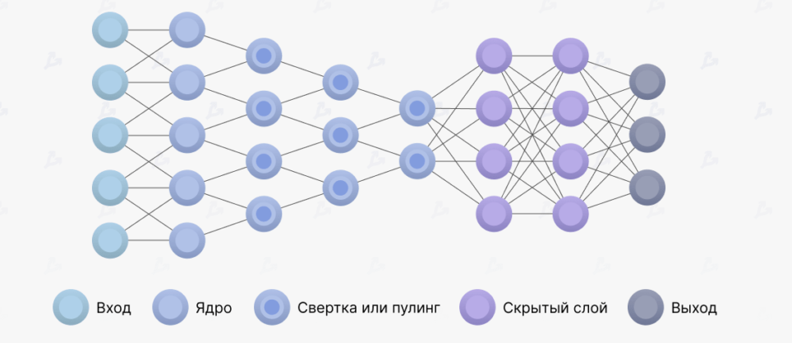
Рисунок 3 — Обобщенная архитектура сверточной нейронной сети

1.2.4 Регуляризация
Регуляризация — это совокупность методов, направленных на повышение обобщающей способности модели, то есть её способности хорошо работать не только на обучающих, но и на новых, ранее не виденных данных. Особенно важна регуляризация в глубоких нейронных сетях, где легко возникает переобучение — ситуация, при которой модель слишком точно запоминает обучающие примеры, теряя способность к обобщению.
Далее будут рассмотрены основные методы регуляризации — Dropout и Batch Normalization.
Dropout [7]— это техника, при которой в процессе обучения случайным образом "отключаются" отдельные нейроны в слое. Это значит, что на каждом шаге обучения модель использует немного другую подмодель с частичной архитектурой. Визуализация данной техники представлена на рисунке 4.
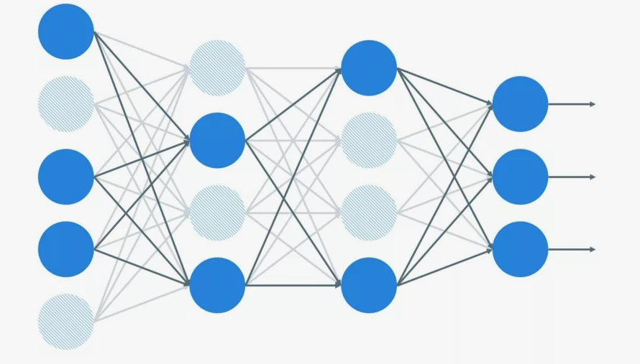
Рисунок 4 — Визуализация механизма Dropout
Такой подход:
- Предотвращает избыточную зависимость от отдельных нейронов;
- Стимулирует сеть учиться более устойчивым признакам, которые не зависят от конкретного пути активации;
- Эффективно снижает переобучение.
Во время тестирования dropout отключается, и все нейроны используются с масштабированными весами, соответствующими среднему выходу на тренировке.
Batch Normalization [8] — это метод нормализации входов каждого слоя, основанный на статистике мини-батча. Для каждого нейрона вычитается среднее значение и делится на стандартное отклонение, затем применяется масштабирование и смещение (γ и β), которые обучаются как параметры. Визуализация данного метода нормализации представлена на рисунке 5.
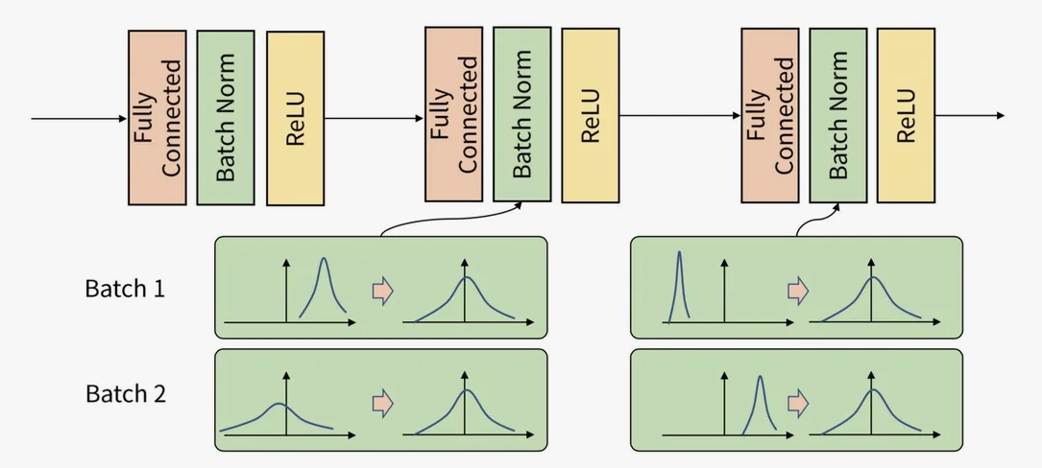
Рисунок 5 — Визуализация механизма Batch Normalization
Преимущества такого подхода:
1) Стабилизирует и ускоряет обучение, позволяя использовать более высокий шаг обучения;
2) Снижает чувствительность к инициализации весов;
3) Обладает легким регуляризирующим эффектом, часто уменьшая необходимость в dropout;
4) Помогает избежать проблемы внутреннего ковариационного сдвига — изменения распределения активаций внутри сети при обновлении весов.
В задачах автоматической идентификации китов по изображениям, где данные могут быть шумными, разнородными и ограниченными по объему, использование методов регуляризации жизненно необходимо. Они помогают улучшить обобщающую способность модели и повысить её устойчивость к вариациям в изображениях (освещённость, угол съёмки, помехи и т.д.).

1.2.5 Архитектура ResNet
ResNet (Residual Network) — это архитектура сверточной нейронной сети, предложенная исследователями Microsoft в 2015 году, которая произвела революцию в глубоком обучении. ResNet впервые позволила успешно обучать очень глубокие сети (до 152 слоёв и более), решив проблему, которая ранее ограничивала рост архитектур — деградацию качества при увеличении глубины.
До появления ResNet наблюдалось, что по мере увеличения глубины сети точность на обучающей выборке сначала росла, но затем начала снижаться, несмотря на теоретически более высокую представляемость глубокой модели. Это не было связано с переобучением, а с тем, что глубокие сети становились труднообучаемыми из-за затухающего градиента и оптимизационных сложностей.
Особенности архитектуры ResNet [9]:
- Остаточные блоки (Residual Blocks): Ключевая идея ResNet — обучение остаточной функции, а не полной трансформации входа.
Это позволяет сохранять градиент при обратном распространении ошибки, облегчая обучение глубоких сетей. Строение остаточного блока показано на рисунке 6.
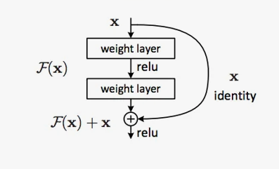
Рисунок 6 — Визуализация остаточного блока [9]
Существуют два типа остаточных блоков:
  - Базовый блок (Basic Block) — (ResNet-18, ResNet-34):
Состоит из двух последовательных слоёв:
— Свертка (обычно 3×3) → Нормализация → ReLU (функция активации);
— Свертка (3×3) → Нормализация;
— Прибавляется x, и результат проходит через ReLU (функция активации).
Строение базового блока показано на рисунке 7.
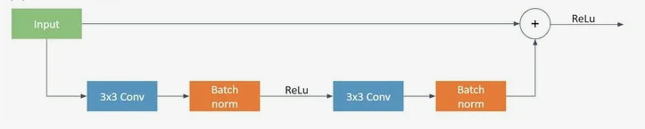
Рисунок 7 — Визуализация обычного блока

Блок «бутылочное горлышко» (Bottleneck Block) — (ResNet-50):
Используется для повышения вычислительной эффективности:
— 1×1 свёртка (сжатие каналов),
— 3×3 свёртка (обработка),
— 1×1 свёртка (расширение каналов обратно),
— Нормализация и ReLU между слоями.
Строение блока показано «бутылочное горлышко» на рисунке 8.
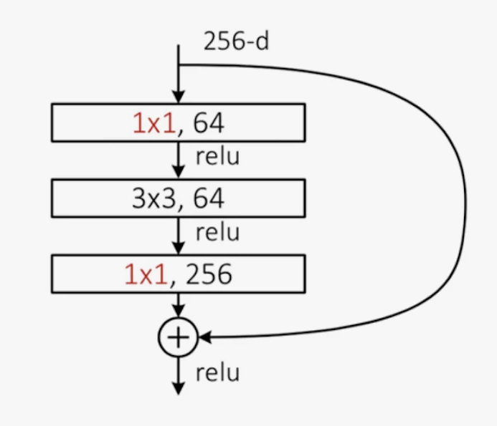
Рисунок 8 — Визуализация блока «бутылочное горлышко» [9]
Это позволяет эффективно обучать глубокие сети, не увеличивая сильно количество параметров.
- Глубокая структура:
— Существуют различные версии: ResNet-18, ResNet-34, ResNet-50, ResNet-101, ResNet-152 — отличаются количеством слоев.
— В версиях ResNet-50 и выше используется структура «бутылочного горлышка»: 1×1 → 3×3 → 1×1 свёртки, для повышения вычислительной эффективности.
Архитектура ResNet-50 представлена на рисунке 9.
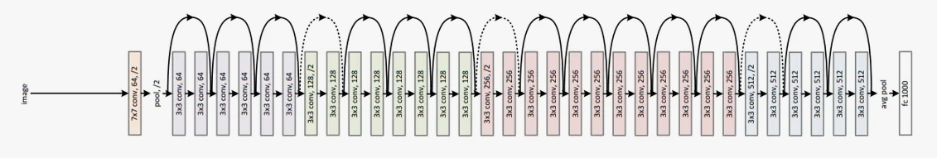
Рисунок 9 — Архитектура ResNet-50 [9]
- Активация и нормализация:
— Применяется ReLU как функция активации;
— Используется Batch Normalization после каждой свёртки.
- Простота масштабирования: увеличение глубины достигается просто за счёт добавления новых остаточных блоков.

1.2.6 Архитектура EfficientNet
EfficientNet — это семейство сверточных нейронных сетей, предложенное Tan & Le в 2019 году (Google AI), цель которого — достичь максимальной точности при минимальных вычислительных затратах. В отличие от предыдущих подходов, EfficientNet предлагает сбалансированное масштабирование сразу по трем измерениям: глубине, ширине и разрешению входного изображения.
Ключевые особенности EfficientNet [10]:
- Комбинированное масштабирование
Традиционно увеличение точности достигалось увеличением глубины сети (например, как в ResNet). EfficientNet масштабирует одновременно:
— Глубину — число слоёв;
— Ширину — число каналов в слоях;
— Разрешение входного изображения.
Масштабирование контролируется единственным параметром, с применением эмпирически подобранных коэффициентов.
Это позволяет эффективно увеличивать производительность модели без чрезмерного роста числа параметров.
- Базовая модель EfficientNet-B0 и AutoML
— EfficientNet-B0 — базовая архитектура, найденная с помощью AutoML (автоматизированного с помощью нейросетей поиска архитектур). Архитектура EfficientNet-B0 показана на рисунке 10.
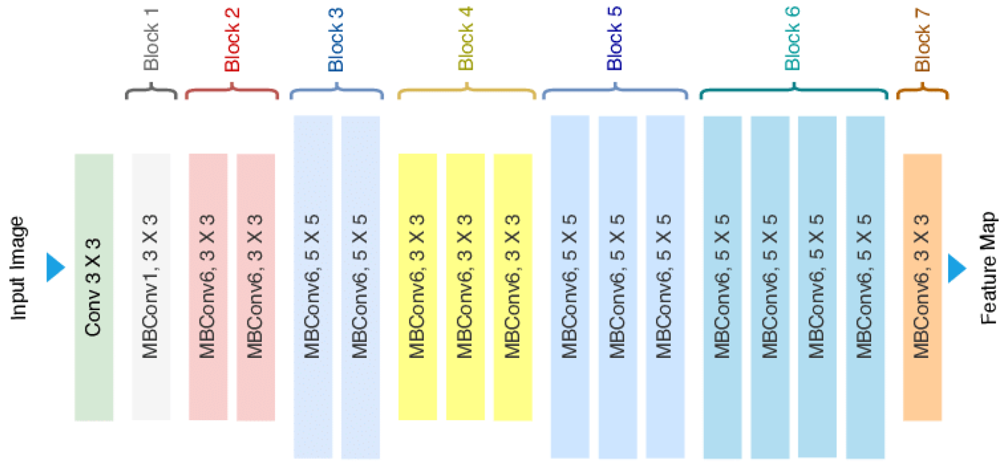
Рисунок 10 — Архитектура EfficientNet-B0 [10]
— Все старшие версии (B1–B7) получаются масштабированием B0, а не отдельным проектированием.
- Блок MBConv (Mobile Inverted Bottleneck Convolution). Визуализация блока показана на рисунке 11.
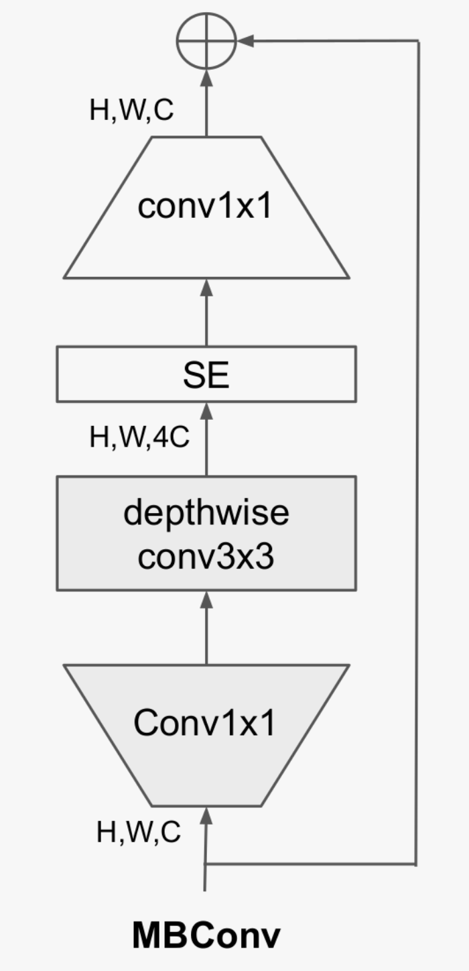
Рисунок 11 — Визуализация MBConv [10]
Основной строительный элемент EfficientNet — это MBConv, заимствованный из MobileNetV2. Он состоит из:
— 1×1 свёртки для расширения каналов;
— Групповой свёртки;
— 1×1 свёртки для сжатия;
— Batch Normalization и Swish-активации;
— Сжатие и возбуждения (Squeeze-and-Excitation) блоков (SE-блоков) модуля, который помогает сети "фокусироваться" на наиболее значимых каналах.
- Swish-активация: EfficientNet использует Swish вместо ReLU. Она обеспечивает гладкое градиентное пространство, что улучшает сходимость и обучение глубоких моделей.
EfficientNet хорошо подходит для распознавания китов по изображениям хвостового плавника и других биометрических признаков, так как обеспечивает высокую точность и чувствительность к уникальным визуальным деталям (например, зазубринам, пятнам, контуру), демонстрирует эффективность при работе с ограниченными ресурсами и легко адаптируется к небольшим наборам данных благодаря встроенным механизмам SE-блоков и хорошей обобщающей способности.

1.3 Хранилища данных
Создание интернет-каталога горбатых китов требует не только применения алгоритмов машинного обучения для автоматической идентификации, но и надёжной системы хранения данных, которая обеспечит структурированное, масштабируемое и долговременное хранение визуальной и метаинформации о каждом зарегистрированном животном.
Такой каталог должен включать изображения хвостовых плавников, уникальные идентификаторы особей, даты и координаты наблюдений, результаты работы нейросетевой модели, а также дополнительную биологическую и поведенческую информацию. Для этого необходимо подобрать нужное хранилище данных, которое будет поддерживать быстрый поиск, фильтрацию, версионность данных и интеграцию с веб-интерфейсом.
В данном разделе описываются рассматриваемые варианты хранилищ данных, которые могут потенциально быть использованы при дальнейшем проектировании интернет-каталога, включая выбор между файловыми системами и базами данных, схемы хранения изображений и признаков, а также требования к безопасности, резервному копированию и масштабированию системы по мере роста количества записей.

1.3.1 СУБД PostgreSQL
PostgreSQL [11] – это объектно-реляционная СУБД, которая использует язык SQL для управления данными. PostgreSQL предоставляет множество возможностей для хранения и обработки данных, включая поддержку многопоточности, транзакций, хранимых процедур и т.д.
SQL (Structured Query Language) – это язык программирования, используемый для управления данными в реляционных базах данных. SQL позволяет создавать, изменять и удалять таблицы и записи, а также выполнять запросы на выборку данных из таблиц.
Как было указано выше, PostgreSQL относится к реляционным базам данным. Реляционная база данных – это тип базы данных, который использует реляционную модель данных, предложенную Эдгаром Коддом в 1970 году.
Реляционные базы данных представляют собой базы данных, которые используются для хранения и предоставления доступа к взаимосвязанным элементам информации. В реляционной модели данные представлены в виде таблиц, состоящих из строк и столбцов. Каждая таблица представляет отдельную сущность, а каждая строка таблицы представляет конкретный экземпляр этой сущности, называемый записью. Каждый столбец в таблице представляет отдельное свойство данных, которое может быть использовано для фильтрации и сортировки данных. Отношения между таблицами устанавливаются с помощью ключевых полей (первичных и внешних ключей), которые связывают записи в разных таблицах.
Одной из ключевых особенностей PostgreSQL и реляционных баз в целом является соответствие аббревиатуре ACID (Atomicity, Consistency, Isolation, Durability – Атомарность, Согласованность, Изоляция, Надежность). Она была придумана в 1983 году Тео Хэрдером (Theo Harder) и Андреасом Ройтером (Andreas Reuter) [12] в попытке создать четкую терминологию для механизмов обеспечения отказоустойчивости в базах данных.
Атомарность определяется как невозможность разбиения на более малые части. Идея согласованности в смысле ACID состоит в том, что определенные утверждения относительно данных (инварианты) должны всегда оставаться справедливыми. Изоляция в смысле ACID означает, что конкурентно выполняемые транзакции изолированы друг от друга — они не могут помешать друг другу. Задача СУБД — предоставить надежное место для хранения данных. Сохраняемость (durability) — обязательство базы не терять записанных (успешно зафиксированных) транзакций данных, даже в случае сбоя аппаратного обеспечения или фатального сбоя самой базы. [12]
Набор этих правил отличает реляционные базы данных от нереляционных, в которых отсутствуют транзакции в привычном их понимании.
Не менее важным понятием, которое стоит рассматривать при выборе базы данных, является оптимизация выполнения запросов, которые она может предоставить. Одной из таких оптимизаций являются индексы.
Индексы в базах данных [13] – это структуры данных, которые ускоряют поиск и сортировку записей в таблицах. Они создаются на одном или нескольких столбцах таблицы и позволяют быстро находить записи, удовлетворяющие определенному условию. Индексы на нескольких столбцах называются составными индексами. Индексы в базах данных могут быть уникальными или неуникальными. Уникальный индекс ограничивает значения в столбце таблицы, чтобы они не повторялись, тогда как неуникальный индекс позволяет повторяющимся значениям. Есть несколько типов индексов (в данной работе указаны только те, которые потенциально могут быть использованы при разработке каталога горбатых китов).
- Индекс на основе B-дерева. Это самый распространенный тип индекса в PostgreSQL. Он поддерживает все стандартные операции сравнения (>, <, >=, <=, =, <>) и может использоваться с большинством типов данных. Визуализация структуры данных B-дерева представлена на рисунке 12.
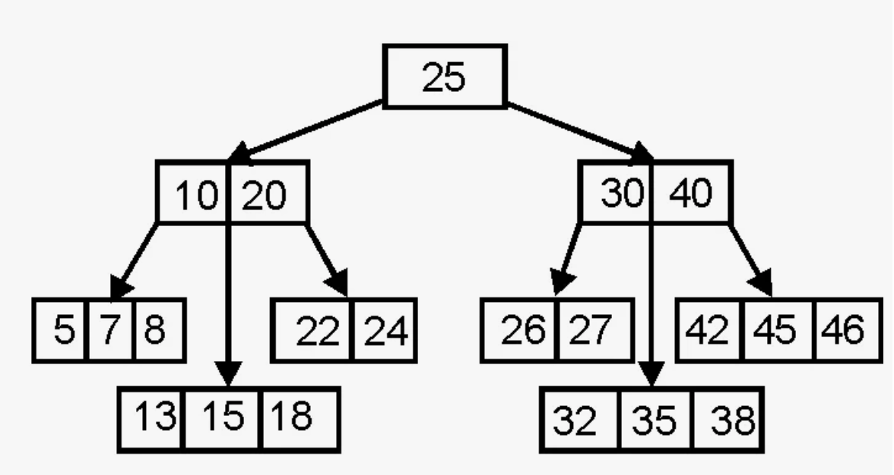
Рисунок 12 — Визуализация B-дерева
Такие индексы могут быть использованы для сортировки, ограничений уникальности и поиска по диапазону значений. Является типом индекса по умолчанию.
2) Индекс на основе хеш-функции. Предназначен для обеспечения быстрого доступа к данным по равенству и не поддерживают сортировку или поиск по диапазону значений. Визуализация хеш-индекса представлена на рисунке 13.
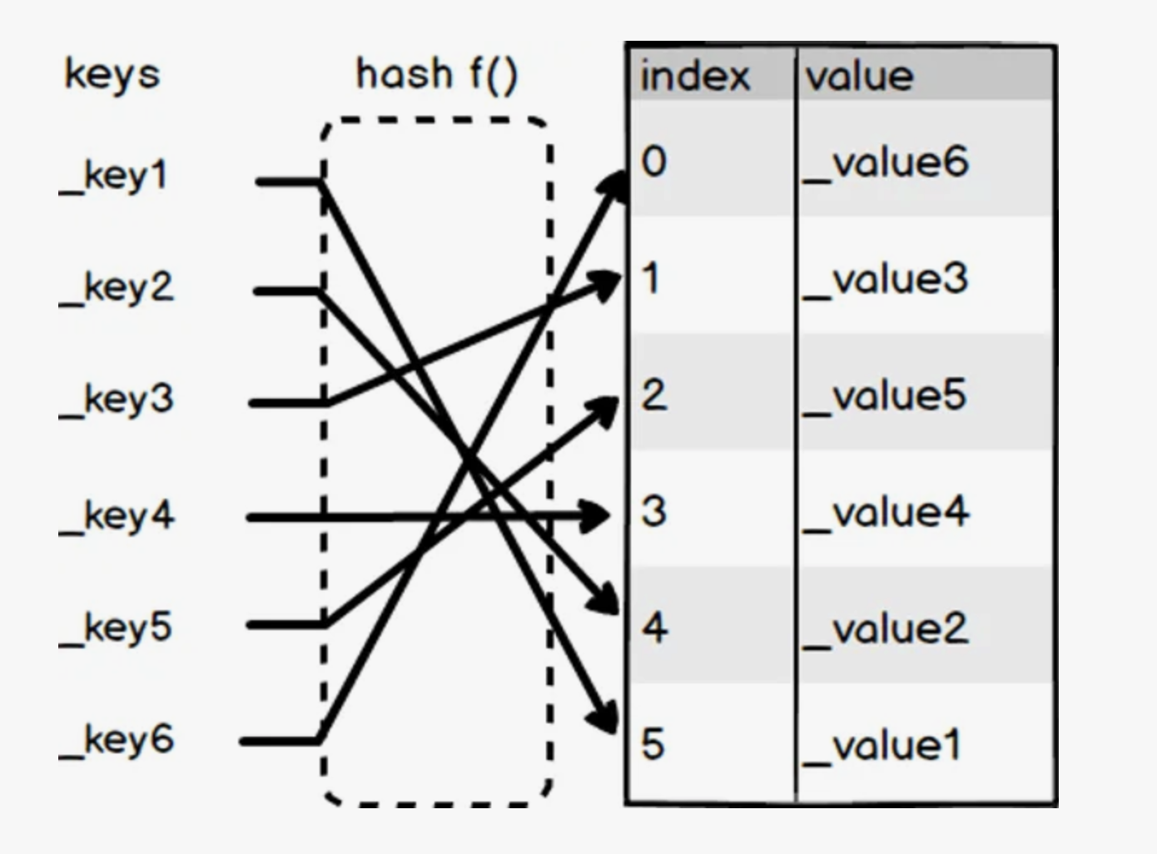
Рисунок 13 — Визуализация хеш-индекса
При вставке в индекс вычисляется хеш-функция от значения ключа индексирования. Хеш-функции в PostgreSQL возвращают 32-битные или 64- битные целые, а в качестве номера корзины используются несколько младших битов этого значения. В выбранную корзину добавляется идентификатор версии вместе с хеш-кодом ключа. Само значение ключа не сохраняется в индексе, поскольку реализации удобнее иметь дело с небольшими значениями фиксированной длины.
Стоит отметить, что PostgreSQL не обладает возможностью высокой масштабируемости без дополнительных усилий, требуемых от инженера управления СУБД. При необходимости масштабирования на несколько узлов требуется самостоятельно переносить данные, настраивать условия, при которых данные будут попадать на тот или иной узел кластера, однако такие механизмы есть.

1.3.2 Объектное хранилище MinIO
MinIO — это высокопроизводительное объектное хранилище с открытым исходным кодом, разработанное для хранения неструктурированных данных. Оно предоставляет API (Application Programming Interface) — это набор правил и инструкций, с помощью которых различные приложения и сервисы могут взаимодействовать друг с другом), совместимый с Amazon S3, что позволяет использовать его с объектными хранилищами.
Объектное хранилище — это тип системы хранения данных, предназначенный для работы с большими объемами неструктурированной информации, такой как изображения, видео, аудиофайлы, документы и другие бинарные объекты. В отличие от традиционных файловых систем, где данные организованы в виде иерархии папок и файлов, объектное хранилище использует плоскую структуру, где каждый файл сохраняется как самостоятельный объект в специальном контейнере.
Каждый объект в таком хранилище содержит три ключевых компонента:
1) Данные — собственно содержимое файла (например, изображение хвоста кита);
2) Уникальный идентификатор, по которому объект можно быстро найти и получить доступ.
Такая модель хранения предоставляет высокую гибкость и масштабируемость: система легко справляется с большим количеством объектов, может работать в распределенной среде и эффективно обрабатывать запросы через API по протоколу HTTP.
Архитектура хранилища MinIO показана на рисунке 14.
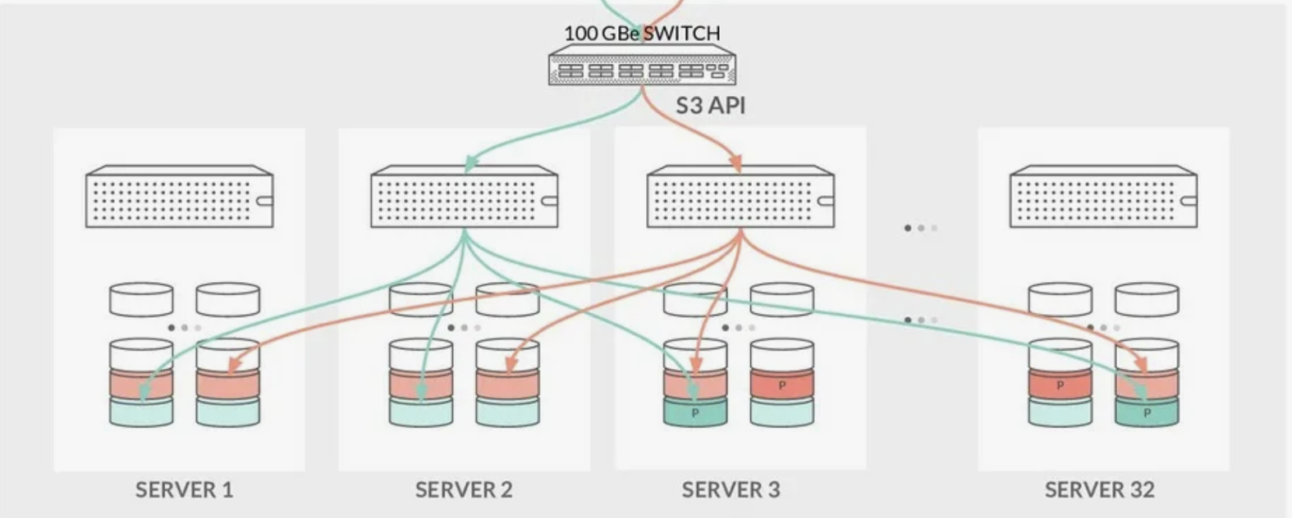
Рисунок 14 — Архитектура MinIO
Особенности MinIO, которые делают данное хранилище данных подходящим выбором для интернет-каталога горбатых китов, включают [14]:
1) Легкость развертывания и настройки. MinIO поставляется в виде одного бинарного файла, что значительно упрощает его установку как на локальном сервере, так и в облачной инфраструктуре. Также MinIO можно развернуть с помощью средств контейнеризации, что является удобным способом для локальной разработки.
2) Высокая производительность и масштабируемость. MinIO разработан для работы с большими объёмами данных при минимальной задержке, что особенно полезно, когда требуется быстрый доступ к изображениям и видео в режиме реального времени.
3) Поддержка кластеризации и репликации. Эти функции обеспечивают отказоустойчивость и безопасность хранения, что важно для сохранения данных в условиях сбоя или роста нагрузки.

2. Конструкторская часть

2.1 Требования к приложению
Задача по созданию интернет-каталога горбатых китов выдвигает некоторые функциональные и нефункциональные требования, на которые следует опираться в ходе проектирования и разработки каталога.
В данном продукте можно выделить две основные группы потребителей: туристы и ученые, исходя из этого можно сформулировать следующие функциональны требования.
Функциональные требования:
- Турист должен иметь возможность загружать фотографию на сайте и получать ответ о том, что горбатый кит был найден на фотографии и интернет-каталог принимает фото или наоборот;
- Турист должен иметь возможность задавать координаты встречи кита вручную или выбирать их на интерактивной карте, помимо этого он также может задавать время создания снимка;
- Обе категории пользователей должны иметь возможность просматривать каталог фотографий горбатых китов с различными фильтрами и визуализацией на карте, при необходимости ученый должен иметь возможность добавлять описание к изображениям, указывать идентификатор кита, его имя и другую дополнительную информацию, которая может быть полезна;
- Ученый должен иметь возможность добавлять новые виды китов в вспомогательную базу данных, помимо этого он также может собирать статистику по каталогу.
Нефункциональные требования:
- Система должна иметь возможность хранить данные за всё время;
- Точность бинарной классификации горбатых китов на изображении для модели машинного обучения должна быть больше 80%.

2.2 Проектирование архитектуры
C архитектурной точки зрения можно разбить всю архитектуру приложения на 3 логические единицы:
- Сервис фото – сервис, отвечающий за работу с фотографиями интернет-каталога (получение, обработка, агрегация, хранение информации по фотографиям);
- Сервис ML модели – сервис с моделью, которая будет определять есть ли горбатый кит на фотографии или нет с помощью машинного обучения;
- Сервис профилей пользователей для работы с профилями, а также для реализации авторизации и аутентификации.
Каждый из сервисов имеет свою базу данных, в котором хранится информация, необходимая сервису для корректной работы. Также в системе присутствует одно объектное хранилище, которое отвечает за хранение изображений.
Проект архитектуры приложения с основными сервисами показан на рисунке 15.
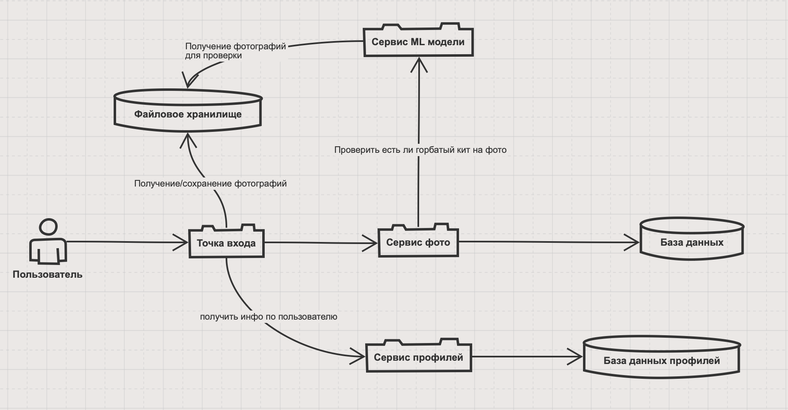
Рисунок 15 — Проект архитектуры приложения

3. Технологическая часть

3.1 Выбор стека технологий
Для реализации веб-приложения был выбран подход с микросервисной архитектурой, подразумевающий наличие нескольких сервисов, отвечающих за конкретную задачу. Данный подход способствует простоте разработки, за счёт работы с ограниченным контекстом в рамках одного сервиса, позволяет легко масштабировать систему, увеличивая количество сущностей одного сервиса при развертывании.
Исходя из такого подхода были выбраны два языка программирования на которых велась разработка бэкенд части веб-сервиса: Golang — в качестве основного языка, на котором написана основная логика приложения, и Python — для работы с моделью машинного обучения.
В языке Golang были использованы следующие основные библиотеки и фреймворки [15]:
- gin — фреймворк для работы с HTTP (необходим для работы веб сервиса);
- pgx — библиотека для работы с базой данных PostgreSQL;
- MinIO-go — библиотека для работы с хранилищем данных MinIO;
- golang-jwt — для работы с jwt-токенами, необходимыми для авторизации.
Помимо этих библиотек были также использованы многие другие вспомогательные библиотеки для того, чтобы сделать приложение более надежным и отказоустойчивым.
В языке Python была использована библиотека fastapi для работы микросервиса по HTTP, чтобы доставлять контент до модели, и фреймворк pytorch для обучения модели машинного обучения для классификации горбатых китов.
Фронтенд часть написана с использованием языка программирования Typescript с использование фреймворка — React [16]. React — это инструмент для создания пользовательских интерфейсов. Его главная задача — обеспечение вывода на экран того, что можно видеть на веб-страницах. React значительно облегчает создание интерфейсов благодаря разбиению каждой страницы на небольшие фрагменты (компоненты).
Помимо этого, в архитектуру системы также был добавлен Nginx — это HTTP-сервер, обратный прокси сервер с поддержкой кеширования и балансировки нагрузки. В данной задаче он используется в качестве сервера отдачи статического контента (фронтенд), отвечает за клиентские таймауты и ограничители количества запросов.
Вся инфраструктура разворачивалась в изолированной среде в Docker-контейнерах, что помогало и помогает не устанавливать лишние зависимости на компьютер пользователю. Сервисы поднимаются локально, однако в Golang-сервисе предусмотрена папка vendors, которая копируется при клонировании репозитория и хранит в себе все используемые библиотеки в проекте, а в Python-сервисе указан файл requirements.txt, который также скачивает все необходимые зависимости при запуске сервиса.
Для обучения модели-классификатора использовался облачный сервис Kaggle, так как он предоставляет вычислительные мощности для обучения моделей.

3.2 Реализация пользовательского интерфейса приложения

3.2.1 Проект главной страницы приложения
Первым шагом к реализации программы было создание интерфейса приложения, который бы являлся точкой входа в основной функционал приложения. За основу брался проект интерфейса, описанный несколькими разделами ранее.
На главной (домашней) странице приложения располагается приветственное слово и описание проекта, а также форма для загрузки изображения, которая работает исключительно для авторизованных пользователей. Это означает, что если пользователь не авторизован на сайте, то система попросит его пройти регистрацию или авторизацию при отправке изображения на проверку.
На форме загрузки изображений пользователь может использовать всплывающие подсказки, говорящие о том, что он должен делать, и что означают те или иные параметры в форме.
Также с главной страницы любой пользователь может перейти к просмотру каталога китов, пройти регистрацию или авторизацию с помощью меню в верхней части экрана. Помимо этого, пользователь также может ознакомиться с описанием проекта, где представлена вся необходимая информация для начала работы.
Для пользователей-ученых также отображается вкладка «Панель управления», где они могут вносить некоторые дополнительные корректировки в параметры каталога.
Данная страница обеспечивает удобную навигацию по веб-приложению и дает пользователю понимание того, куда он попал и каким образом ему необходимо здесь работать. На рисунке 16 показана визуализация главной страницы.
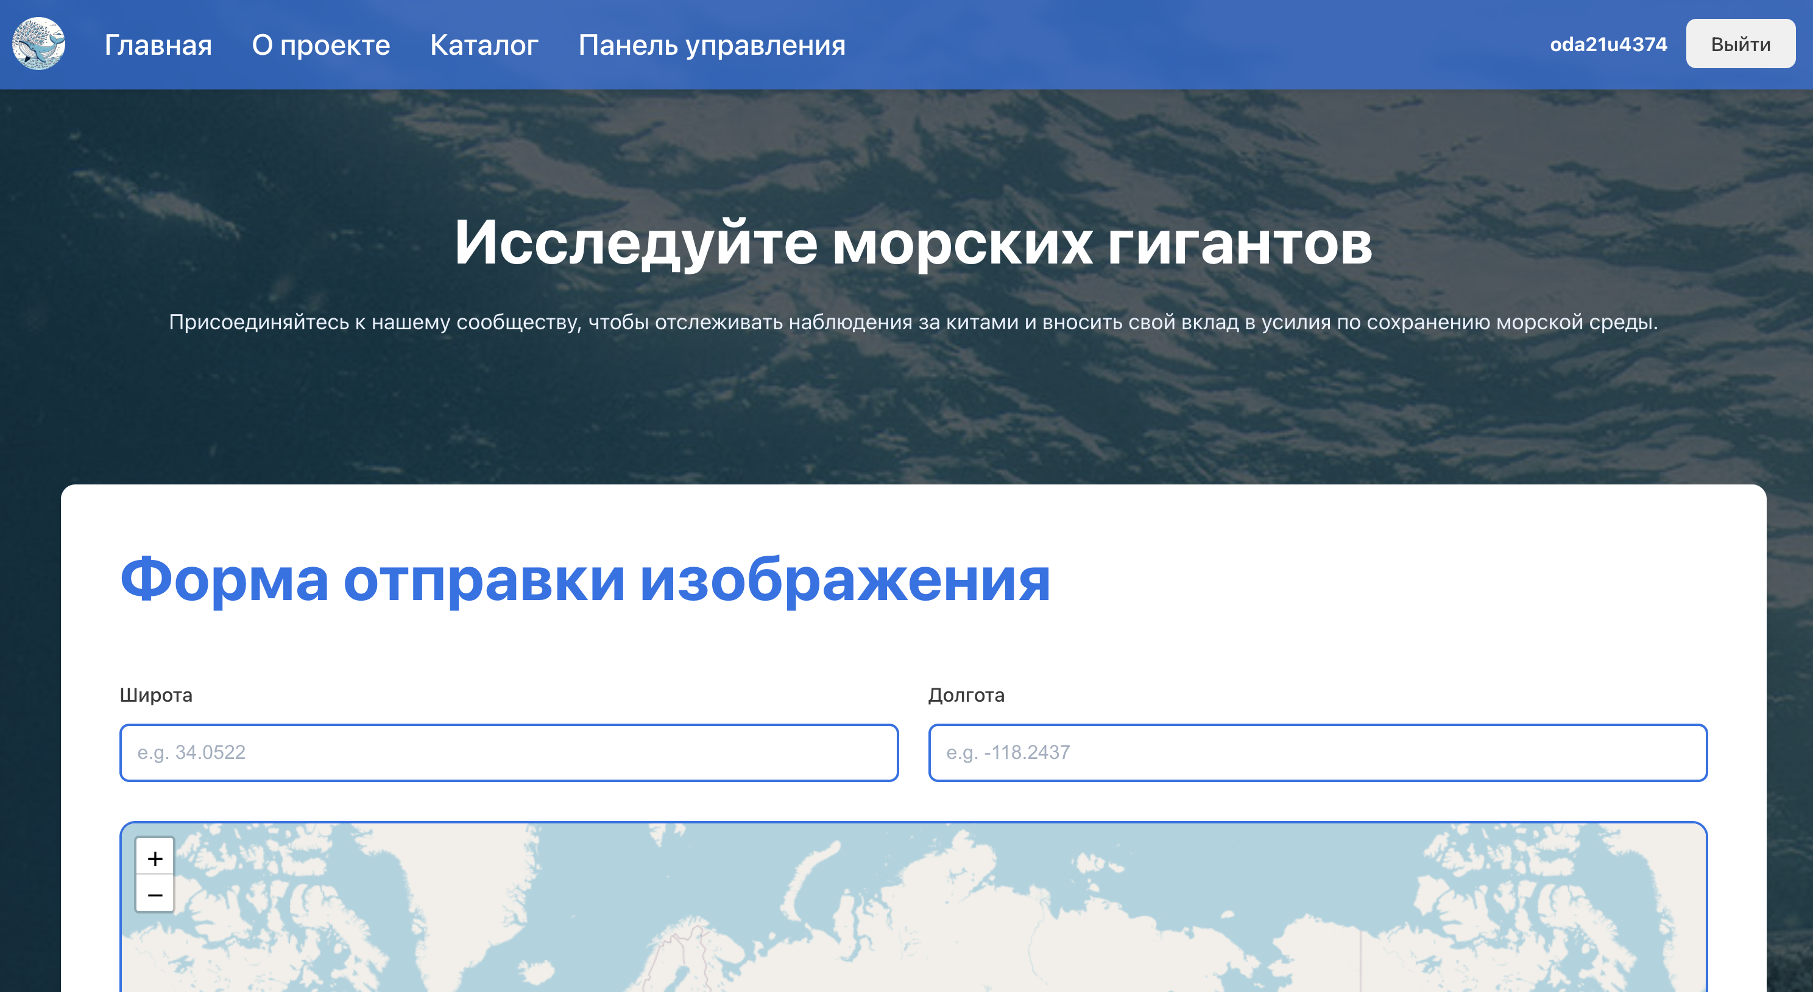
Рисунок 16 — Интерфейс главной страницы
Форма для загрузки изображения представляет собой поле, в которое пользователь может загружать изображение в формате jpeg, ниже добавлена интерактивная карта, на которой он может отмечать место, на котором сделана фотография и календарь, где он может отмечать дату фотографии. Если пользователь зарегистрирован как ученый, то он также способен указывать дополнительную информацию об изображении (особи, которая запечатлена на фотографии), включающую имя, пол животного, вид.
Данная форма расположена специально на домашней странице экрана для того, чтобы пользователю интуитивно был понятен механизм работы веб-приложения. Помимо этого, внизу каждой страницы расположена контактная информация для связи — электронная почта, куда можно обращаться в случае возникновения непредвиденных ситуаций.
Помимо этого, также есть страница с информацией о проекте для новых пользователей, чтобы им проще было ориентироваться и сразу приходило понимание для чего создан данный ресурс.
На рисунке 17 показана форма для отправки изображения.
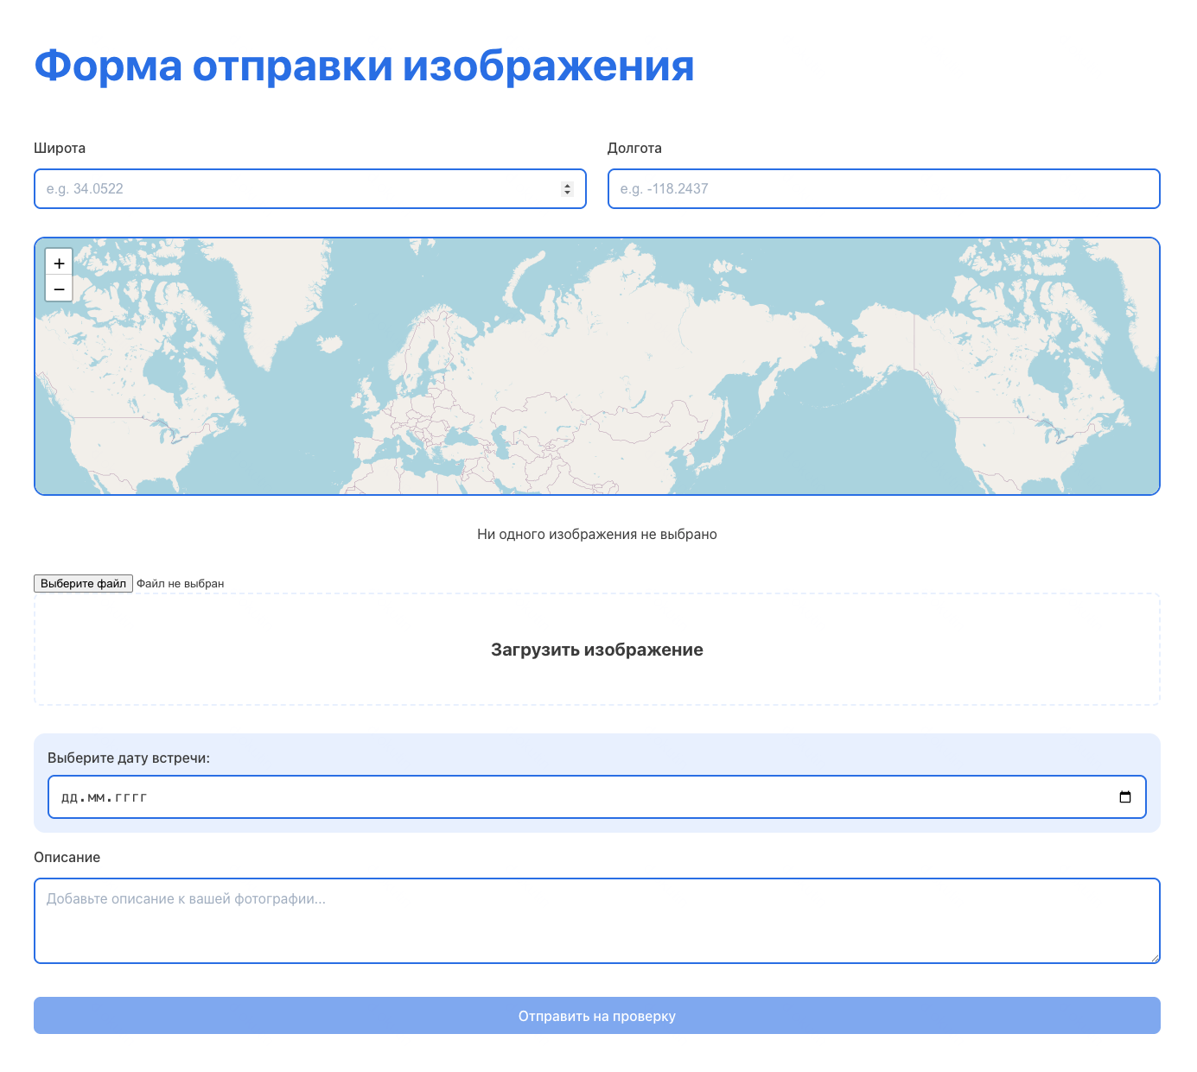
Рисунок 17 — Интерфейс формы отправки изображения
Форма регистрации для разных типов пользователей отличается, так как ученому необходимо гораздо большее количество данных для заполнения, чем обычному пользователю, это необходимо для подтверждения статуса ученого. Стандартные поля, которые требуются для всех пользователей: почта, логин и пароль. Включение дополнительных полей осуществляется при нажатии кнопки «Зарегистрироваться как ученый». Визуализация данной формы показана на рисунке 18.
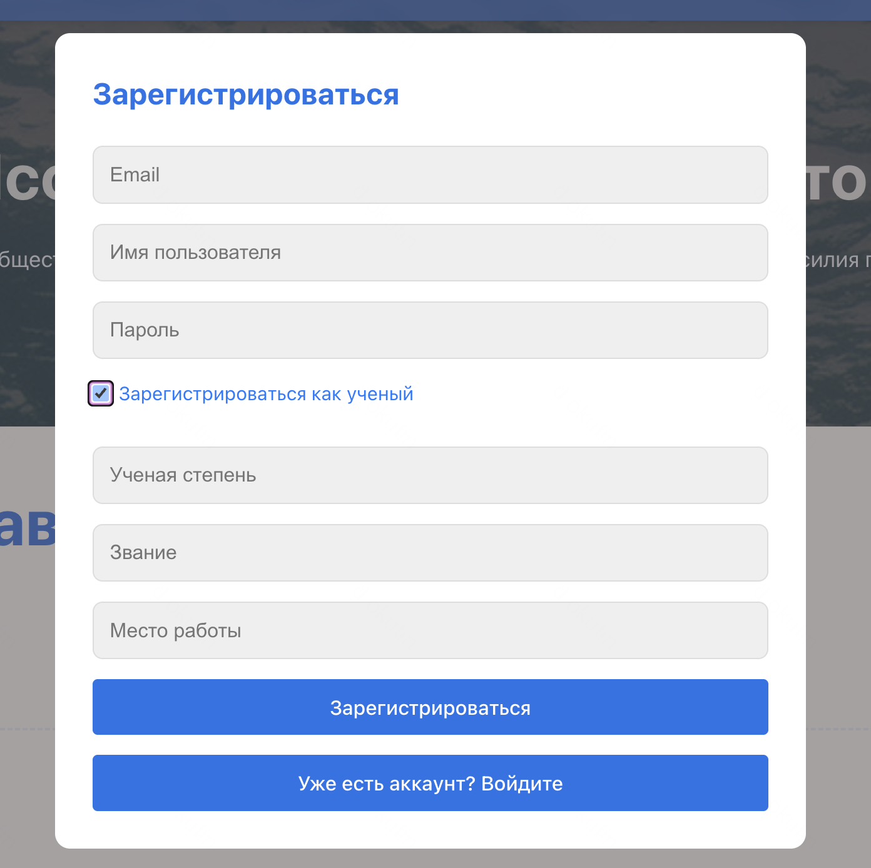
Рисунок 18 — Интерфейс формы регистрации

3.2.2 Проект страницы приложения с каталогом
Страница просмотра каталога представляет собой пространство, где пользователь может получать изображения китов, которые были загружены на сайте с помощью различных фильтров и тут же видеть координаты их встречи на интерактивной карте, на которой он сможет раскрывать информацию по конкретному киту. Данная страница представлена на рисунке 19.
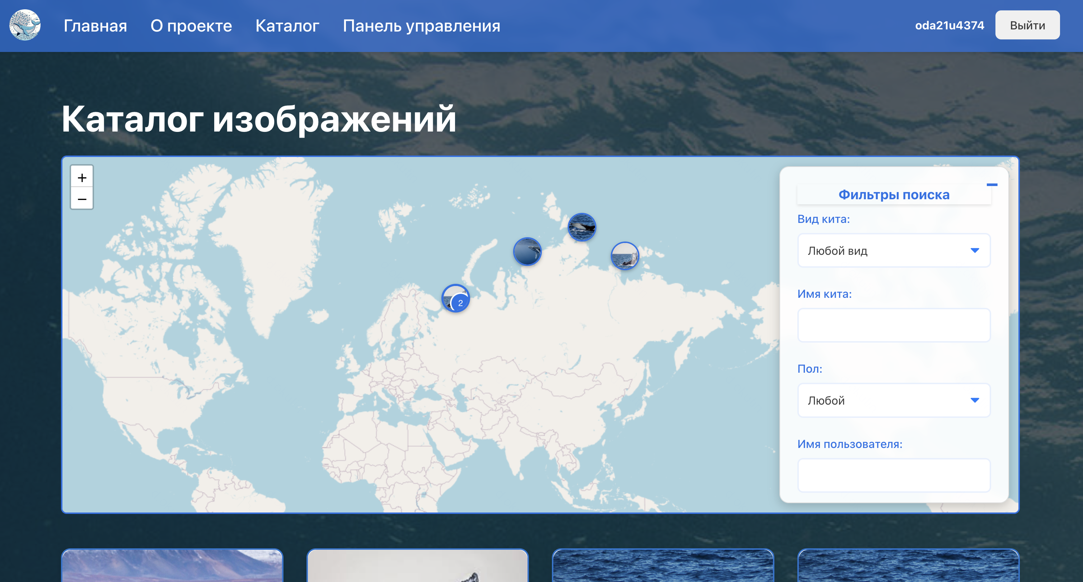
Рисунок 19 — Интерфейс каталога изображений
Ниже интерактивной карты отображаются сами изображения каталога, в зависимости от фильтров может быть до 30 изображений на странице, это значение обусловлено скоростью работы приложения, для того чтобы обеспечить максимально приятный клиентский опыт. По каждому изображению указана информация о виде животного, его имя в системе, некоторый комментарий к фото, который может быть оставлен как пользователем, так и ученым, дата и место встречи, пол особи и имя пользователя, загрузившего изображение.
Если изображений в базе больше, чем заданное число, то пользователь может переключаться по страницам каталога, при этом наблюдая за тем, как меняются изображения просматриваемых особей.
Ученый имеет возможность редактировать информацию об изображении в редакторе, для этого ему необходимо нажать на изображение и открыть редактор.
Интерфейс отображения списка изображений показан на рисунке 20.
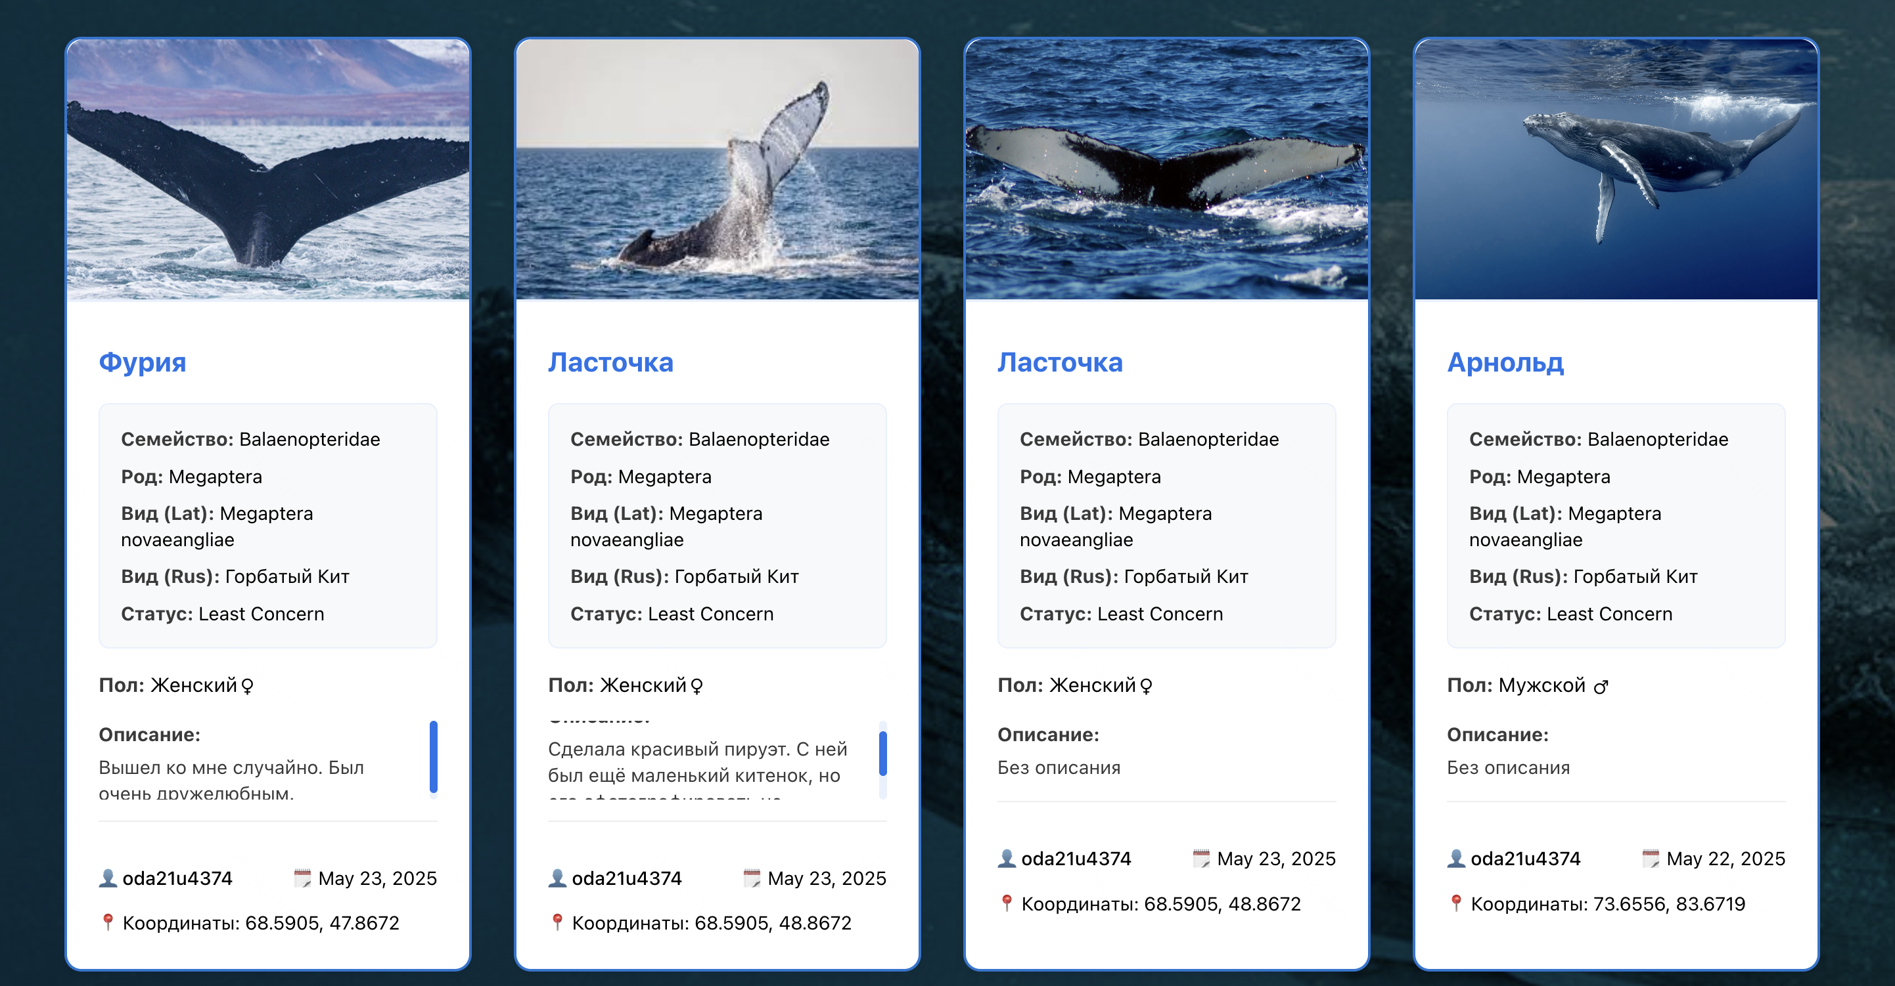
Рисунок 20 — Интерфейс просмотра списка изображений

3.2.3 Проект страницы приложения с панелью управления
На панели управления расположена форма с вкладками, где ученый на данный момент может настраивать доступные виды китов.
Ученый может редактировать существующие виды, добавлять новые и удалять ненужные. Для этого он использует кнопки, отображаемые на интерфейсе приложения.
Данная страница не отображается обычным пользователям в целях безопасности и предотвращения недобросовестного использования возможностей системы.
В дальнейшем данная страница может использоваться для настройки других параметров системы таких как: пороговые значения вероятностей для принятия изображения моделью, инструментарий для управления идентификаторами и имена особей.
Интерфейс страницы представлен на рисунке 21.
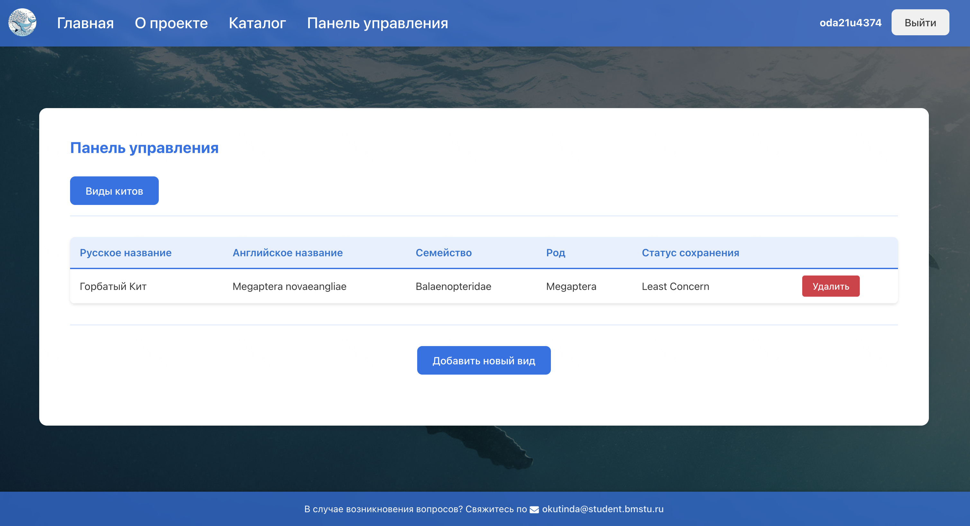
Рисунок 21 — Интерфейс панели управления

3.3 Реализация базы данных
Для хранения данных по пользователям и изображениям необходимо спроектировать хранилища, которые бы подходили для этой задачи. Как уже было освещено, непосредственно сами изображения было принято хранить в файловом хранилище, так как оно предназначено для хранения неструктурированных данных большого объема, которыми и являются изображения в каталоге. Это также способствует тому, что данные нет необходимости перегонять по сети, так как хранилище данных позволяет оперировать ссылками после загрузки.

3.3.1 Хранилище исходных изображений
Для хранения информации об исходных изображениях было выбрано файловое хранилище — MinIO [14]. Оно было развернуто внутри докер-контейнера с помощью описания, приведенного на рисунке 22.
Было также инициализировано пространство, в которое попадают все сохраняемые изображения, прошедшие валидацию с помощью модели машинного обучения. Это пространство представляет собой папку в хранилище данных, а каждое изображение описывается дополнительной метаинформацией и уникальным идентификатором. Получение изображения при этом представляет собой HTTP вызов с получением байтов исходного изображения.
Фрагмент кода для поднятия хранилища MinIO показан на рисунке 22.
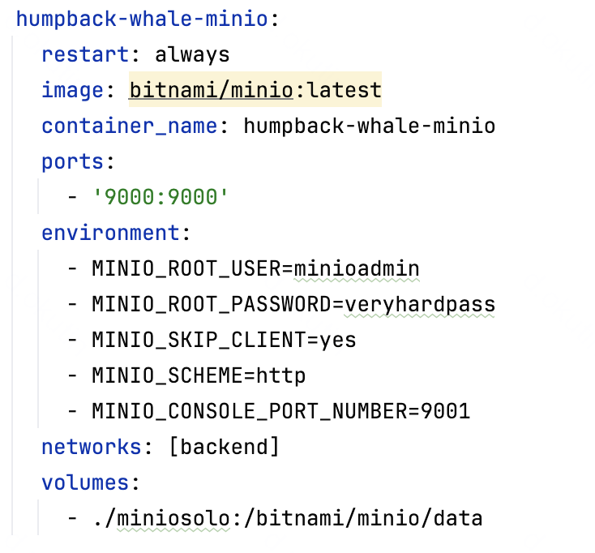
Рисунок 22 — Создание хранилища MinIO

3.3.2 Хранилище информации
Для хранения информации об основных объектах, участвующих в веб приложении была выбрана реляционная СУБД PostreSQL [11]. Данное хранилище необходимо для хранения информации об особи (изображении), пользователе, видах китов.
Проектирование базы данных началось с создания модели «сущность – связь», которая представлена на рисунке 23.
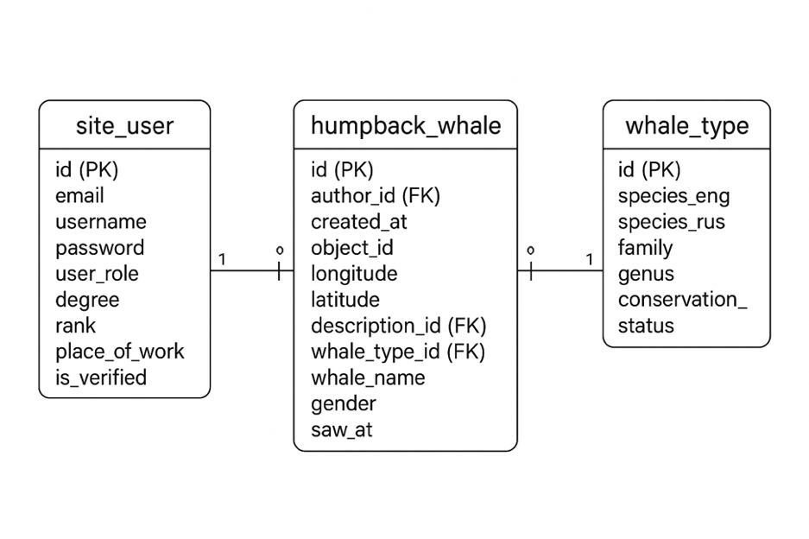
Рисунок 23 — Модель «сущность – связь»
1) HUMPBACK_WHALE — сущность, являющаяся абстракцией наблюдения горбатого кита (а в дальнейшем просто кита).
Атрибуты:
- id — идентификатор наблюдения;
- author_id — идентификатор пользователя, загрузившего запись;
- created_at — дата и время добавления записи;
- object_id — внешний идентификатор объекта;
- longitude — долгота места наблюдения;
- latitude — широта места наблюдения;
- description — описание наблюдения;
- whale_type_id — тип кита (внешний ключ);
- whale_name — имя кита, если известно;
- gender — пол кита;
- saw_at — дата и время фактического наблюдения.

2) SITE_USER — сущность, являющаяся абстракцией пользователя системы.
Атрибуты:
- id — идентификатор пользователя;
- email — email-адрес пользователя;
- username — имя пользователя в системе;
- password — пароль;
- user_role — роль пользователя (например, исследователь, обычный пользователь);
- degree — научная степень;
- rank — научное звание;
- place_of_work — место работы;
- is_verified — флаг верификации пользователя (относится к ученым).

3) WHALE_TYPE — сущность, являющаяся абстракцией вида кита.
Атрибуты:
- id — идентификатор вида;
- species_eng — название вида на английском;
- species_rus — название вида на русском;
- family — семейство;
- genus — род;
- conservation_status — охранный статус вида.
Связи между сущностями:

1) SITE_USER ↔ HUMPBACK_WHALE
- Один пользователь (SITE_USER) может загрузить одну или более записей наблюдений (HUMPBACK_WHALE).
- Каждое наблюдение связано только с одним пользователем.
- Тип связи: Один ко многим (1:N)

2) WHALE_TYPE ↔ HUMPBACK_WHALE
- Один вид кита (WHALE_TYPE) может быть указан в нескольких записях наблюдений.
- Каждое наблюдение связано только с одним видом.
- Тип связи: Один ко многим (1:N)
Следующим этапом является перевод модели «сущность – связь» в реляционную модель с описанием таблиц на языке SQL.
Помимо создания самих таблиц были добавлены индексы для ускорения некоторых частых запросов. Например, был добавлен хеш-индекс для поиска пользователя по его адресу для быстрого поиска необходимого пользователя при авторизации. Также был добавлен индекс для получения последних записей в таблице HUMPBACK_WHALE. С помощью утилиты EXPLAIN была показана эффективность добавления таких индексов. На рисунке 24 показана разница в стоимости запросов при использовании различных типов индекса.
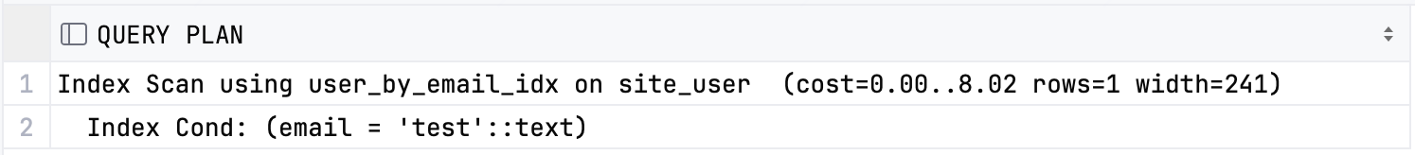
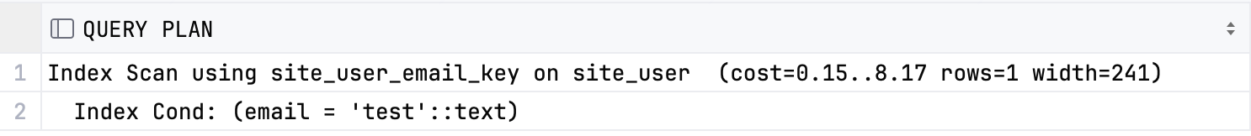
Рисунок 24 — Разница в стоимости запросов при использовании хеш-индекса
Таблицы создаются в базе данных с помощью механизма миграции, который позволяет отслеживать версионность SQL изменений и применять SQL код на различных контурах.

3.4 Реализация веб-приложения
Бэкенд реализован с использованием принципа чистой архитектуры [17] и следует общепринятым принципам проектирования программного обеспечения. Основные слои:
- Транспортный уровень (Handler Layer). Данный уровень реализован с использованием фреймворка Gin. Здесь обрабатываются HTTP-запросы и ответы, проверяется корректность входных данных, HTTP-запросы преобразуются в команды/запросы для слоя бизнес логики, обрабатываются ошибки и возвращаются соответствующие HTTP-статусы.
- Уровень бизнес-логики (Use Case Layer). Данный уровень содержит бизнес-логику приложения, реализует конкретные сценарии использования, не зависит от деталей реализации внешних слоев и использует интерфейсы для взаимодействия с репозиториями.
- Уровень получения данных (Repository Layer). Данный уровень реализует доступ к данным. Он инкапсулирует логику работы с базой данных и внешними сервисами.

3.4.1 Основные методы веб-приложения
Для описания документации к наборам методов приложения был выбран стандарт OpenAPI, который представляет собой формализованную спецификацию и экосистему инструментов для описания HTTP API (Application Programming Interface — это набор правил и протоколов, позволяющих приложениям взаимодействовать друг с другом).
Документация генерировалась с помощью утилиты swaggo на основе комментариев к методам, которые указывались в коде.
Список доступных методов веб-приложения показан на рисунке 25.
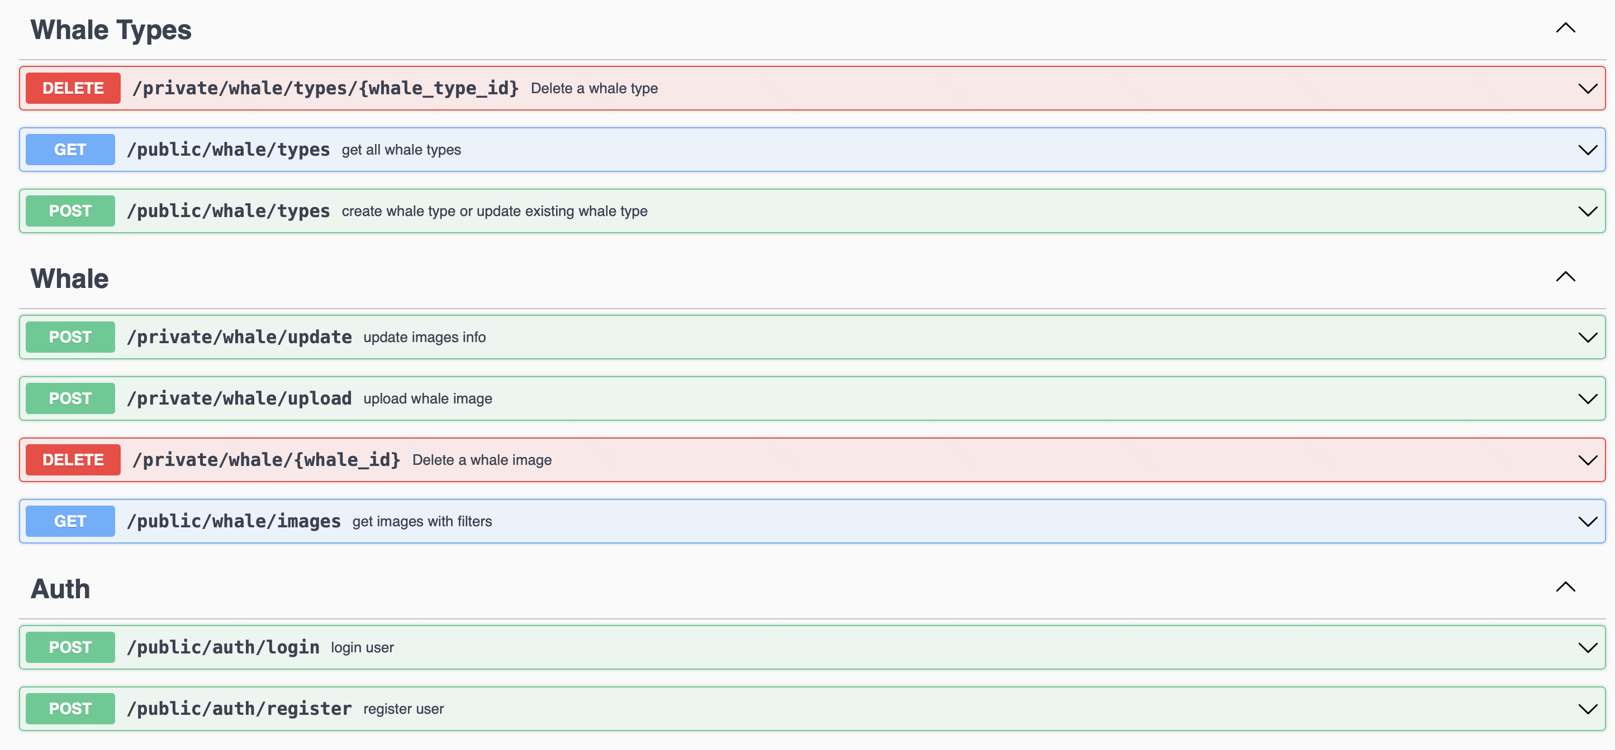
Рисунок 25 — Список доступных HTTP методов
Ключевыми методами здесь являются:
  - Метод на загрузку изображения;
  - Метод на получения списка изображений.
Доступ ко всем методам кроме метода получения изображений получается только в том случае, если пользователь авторизован в системе.

3.4.2 Авторизация
В проекте реализована система авторизации на основе JWT (JSON Web Tokens) с поддержкой ролевой модели доступа. Архитектура системы включает несколько ключевых компонентов, обеспечивающих безопасность, гибкость и расширяемость. Основу ролевой модели составляют две роли — обычный пользователь и учёный. Эти роли определяют уровень доступа к функциональности системы: учёные обладают расширенными правами, включая возможность редактирования и удаления данных, в то время как обычные пользователи имеют доступ к базовым функциям.
Процесс регистрации начинается с предоставления пользователем email, пароля, имени и выбранной роли. Для пользователей с ролью учёного дополнительно требуется информация о научной степени, звании и месте работы. Система проверяет уникальность email и хеширует пароль с использованием алгоритма bcrypt перед сохранением в базу данных. После успешной регистрации для пользователя создаётся JWT токен, содержащий идентификатор и роль.
Процесс входа предполагает проверку email и пароля. При успешной аутентификации система генерирует новый JWT токен и возвращает его вместе с информацией о роли пользователя и его имени. Токен содержит данные о пользователе и подписывается с использованием алгоритма HMAC-SHA256. Срок действия токена настраивается и может быть изменён в конфигурации приложения. Токен передаётся клиентом в заголовке Authorization при обращении к защищённым маршрутам.
В системе используется middleware для авторизации, который проверяет наличие и валидность токена, извлекает из него информацию о пользователе и его правах, а также добавляет идентификатор пользователя в заголовки запроса. Это позволяет обеспечивать контроль доступа: маршруты в приложении делятся на публичные и приватные. Публичные доступны всем, тогда как приватные требуют наличие валидного JWT токена.
Для обеспечения безопасности в системе реализованы меры защиты, включая хранение паролей в хешированном виде с использованием bcrypt, ограниченный срок действия токенов, а также защиту от несанкционированного доступа. Все операции авторизации сопровождаются детальным логированием, а при возникновении ошибок пользователям возвращаются безопасные сообщения и корректные HTTP-статусы, соответствующие ситуации.

3.4.3 Загрузка изображения
Одним из основных методов веб-приложения является возможность загрузки пользователем изображения. В приложении А на рисунке 1 показана диаграмма того, как работает сервис, когда к нему приходит запрос на загрузку изображения.
Процесс загрузки изображений в системе начинается с получения POST-запроса от клиента, содержащего само изображение и метаданные. Сначала происходит валидация входных данных, где проверяется формат файла (допускаются только JPEG изображения) и корректность предоставленных метаданных. После успешной проверки входных данных изображение сохраняется в объектное хранилище MinIO, где генерируется уникальный URL для доступа к файлу.
Затем система отправляет изображение на распознавание в ML-сервис, который определяет тип кита на фотографии. Если распознавание прошло успешно, метаданные изображения (включая URL, координаты, описание, тип кита и информацию об авторе) сохраняются в PostgreSQL. В случае ошибки на любом этапе (неудачное распознавание или проблемы с сохранением) система удаляет загруженное изображение из хранилища и возвращает соответствующую ошибку клиенту.
После успешного завершения всех операций клиент получает URL загруженного изображения, который можно использовать для доступа к файлу. Весь процесс сопровождается подробным логированием для отслеживания возможных проблем и аудита операций.

3.4.4 Получение изображений
Также немаловажным методом является метод получения списка изображений с возможностью постраничного переключения между ними. Так как в задаче ставилась разработка интернет-каталога, то данный метод является основополагающим.
Диаграмма последовательности для метода получения изображений указана в приложении А на рисунке 2.
Процесс получения изображений в системе реализован с использованием курсорной пагинации, что обеспечивает эффективную навигацию по большому набору данных. Запрос начинается с получения параметров от клиента, включающих лимит на количество изображений, курсор (временную метку), а также опциональные фильтры по автору и типу кита.
Система использует временные метки (timestamps) в качестве курсоров, что позволяет эффективно получать данные как в прямом, так и в обратном направлении. При запросе изображений "до курсора" система выбирает записи, созданные раньше указанной временной метки, а при запросе "после курсора" — более новые записи. Это обеспечивает целостность данных даже при параллельных загрузках новых изображений.
Для каждого запроса система формирует URL следующей и предыдущей страницы, включая все параметры фильтрации. Это позволяет клиенту легко перемещаться между страницами, сохраняя контекст фильтрации. После получения списка изображений система дополнительно загружает связанные данные: информацию об авторах из таблицы пользователей, предварительно подписанные URL для доступа к изображениям из MinIO и данные о типах китов.
Все полученные данные собираются в единый ответ, который включает сами изображения с их метаданными, URL для навигации по страницам и связанную информацию. Такая реализация пагинации обеспечивает эффективную работу с большими наборами данных, минимизирует нагрузку на базу данных и предоставляет удобный интерфейс для клиентских приложений.

3.5 Реализация модели нейронной сети для распознавания объекта на изображении
Сервис с моделью машинного обучения в своем функционале имеет один обработчик, который принимает на вход ссылку на изображение в области хранения в MinIO, скачивает оттуда изображение и проверяет с помощью обученной модели идентифицирован объект на изображении или нет.
Обучение модели для такого сервиса являлось отдельной большой задачей в разработке веб-каталога. Инициализация параметров модели показана на рисунке 26.
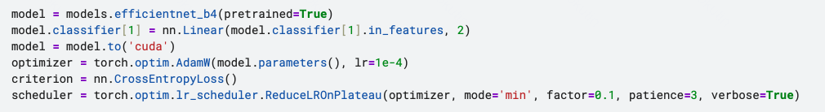
Рисунок 26 — Инициализация параметров модели
Модель для распознавания китов построена на основе архитектуры EfficientNet-B4, которая была предварительно обучена на большом наборе данных ImageNet. Для решения задачи бинарной классификации (определение наличия горбатого кита на изображении) последний слой модели был модифицирован для вывода двух классов [19].
Подход к обучению включает несколько ключевых аспектов. Для подготовки данных используется специальный класс WhaleDataset, который загружает изображения и применяет к ним трансформации. Для обучающей выборки применяется набор аугментаций (полный список показан на рисунке 27), включающий изменение размера, случайное кадрирование, горизонтальное отражение, поворот на небольшой угол и небольшие изменения яркости, контраста и насыщенности. Это помогает модели лучше обобщать и быть устойчивой к различным условиям съемки. Для валидационной выборки используются только базовые трансформации (изменение размера и центрированное кадрирование).
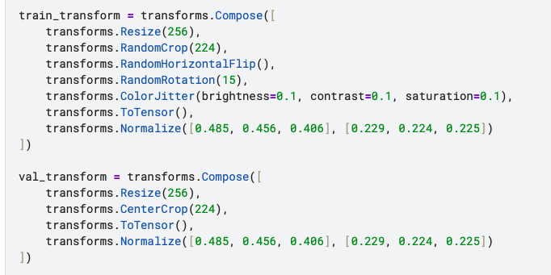
Рисунок 27 — Аугментации
Сама выборка для обучения была взята из открытых источников, в ней представлены фотографии различных морских обитателей, которые могли бы быть похожими на китов. Диаграмма распределения классов показана на рисунке 28. Выборка была сбалансирована таким образом, чтобы на 6000 положительных результатов, было 6000 отрицательных (не горбатых китов). Более подробное распределение данных в датасете указано в приложении А на рисунке 3.
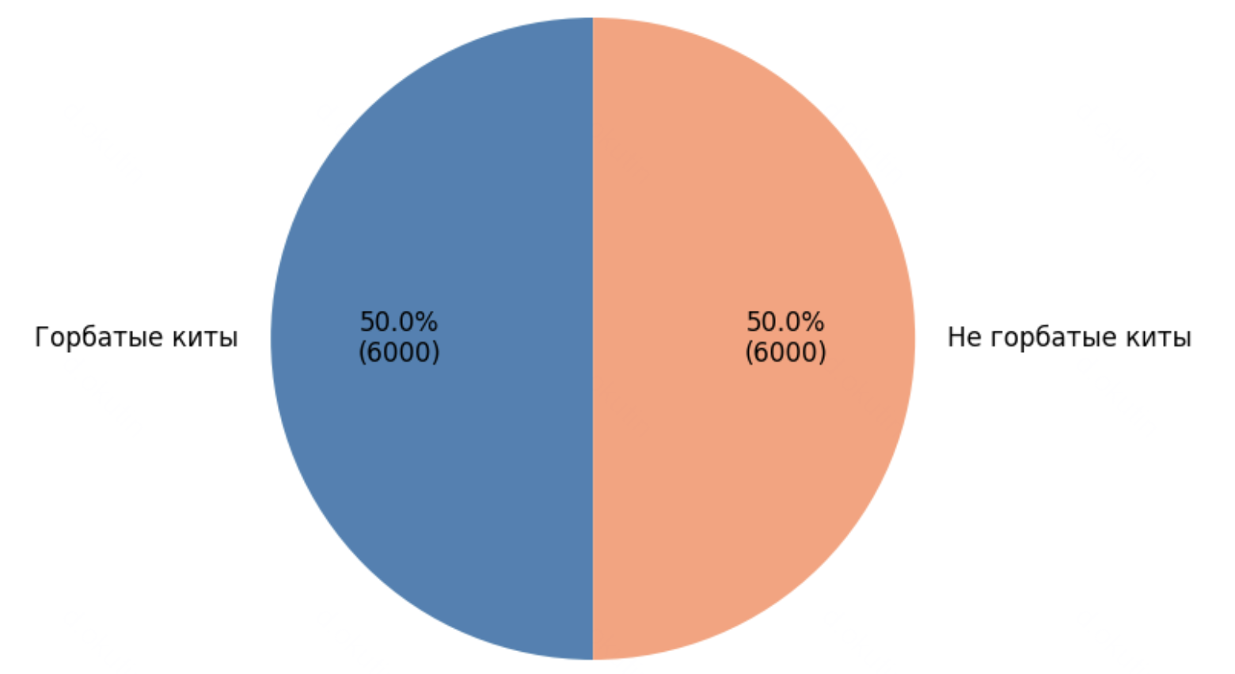
Рисунок 28 — Распределение данных в датасете
Обучение модели происходило в течение 15 эпох с использованием оптимизатора AdamW и функции потерь CrossEntropyLoss. Для улучшения процесса обучения применяется планировщик скорости обучения ReduceLROnPlateau, который уменьшает скорость обучения, если валидационная ошибка перестает улучшаться. Реализован механизм ранней остановки, который прерывает обучение, если точность не улучшается в течение 5 эпох.
В процессе обучения отслеживались различные метрики качества: точность, precision, recall, F1-score и ROC AUC. Модель с лучшей точностью сохранялась в файл. Для обучения используется пачка размером 64 изображения, а для валидации - 128 изображений, что позволяет эффективно использовать GPU. Все вычисления производятся на GPU для ускорения процесса обучения.
Такой подход к обучению позволил обеспечить хороший баланс между скоростью обучения и качеством модели, а также позволил эффективно использовать доступные вычислительные ресурсы.

3.6 Руководство по запуску
Для успешного развертывания и запуска приложения необходимо выполнить ряд последовательных шагов. Прежде всего, убедитесь, что на вашей системе установлены Docker и Docker Compose [18], а также Git. Для комфортной работы приложения рекомендуется иметь минимум 4GB оперативной памяти и 10GB свободного места на диске.
Необходимо выполнить следующие шаги по развертыванию:
  - Cклонировать репозиторий проекта командой git clone https://github.com/OkDenAl/humback-whale.
  - Перейти в директорию проекта в папку ./backend и создать файл конфигурации .env. В этом файле необходимо указать все необходимые параметры окружения, включая настройки базы данных PostgreSQL (имя пользователя, пароль и название базы данных), параметры MinIO (учетные данные для доступа к хранилищу), секретный ключ для JWT-токенов и URL сервиса машинного обучения. Пример заполнения файла показан на рисунке 29.
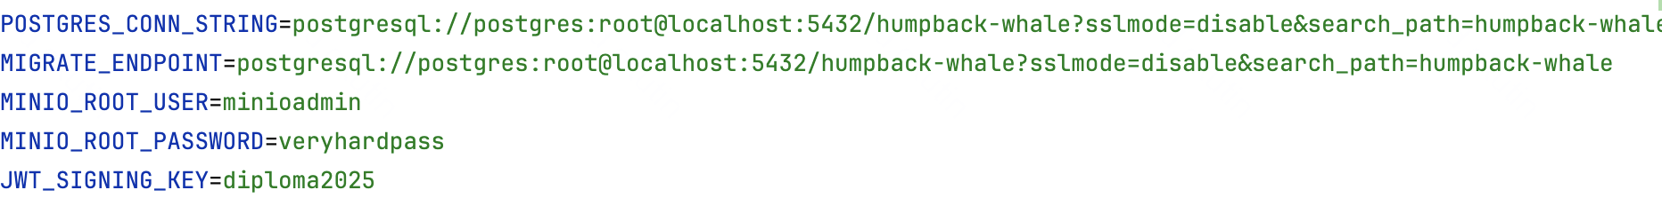
Рисунок 29 — Пример заполнения .env файла
Также стоит обратить внимание на папку /config, где также расположена некоторая конфигурация приложения.
3) Запуск баз данных и прокси сервера происходит из папки ./backend с помощью команды make run-env. Это команда поднимает все необходимые докер-контейнеры и выполняет миграции в базе данных. Если миграции по какой-либо причине не применились, их можно применить вручную командой make migrate-up.
4) Запуск сервисов происходит локально с машины пользователя. Для запуска сервиса на Golang необходимо в папке ./backend выполнить команду go build -o humpbackwhale ./cmd/humpbackwhale/ и затем запустить ./ humpbackwhale. Для запуска сервиса на Python необходимо в папке ./ml выполнить команду uvicorn main:app --host 0.0.0.0 --port 8001.
5) После того, как приложения развёрнуты, необходимо проверить, что всё работает. Для этого требуется открыть в браузере домашнюю страницу приложения по адресу http://localhost/.
В случае возникновения проблем, система предоставляет несколько уровней диагностики. При проблемах с подключением к базе данных необходимо проверить настройки в файле .env и убедиться, что PostgreSQL успешно запущен. Проблемы с загрузкой изображений могут быть связаны с доступностью MinIO или ML-сервиса, а также с правами доступа к файлам. При возникновении проблем с авторизацией необходимо проверить правильность JWT-секрета и срок действия токена.
Обновление приложения осуществляется путем получения последних изменений из репозитория и пересборки контейнеров. Для обеспечения безопасности данных рекомендуется регулярно создавать резервные копии базы данных и восстанавливать их при необходимости.
Безопасность системы обеспечивается несколькими уровнями защиты. Необходимо регулярно обновлять пароли в файле конфигурации, использовать сложные пароли и не хранить конфиденциальные данные в системе контроля версий. Регулярный мониторинг логов поможет выявить подозрительную активность.
При возникновении проблем, которые не удается решить самостоятельно, рекомендуется обратиться к документации проекта или создать issue в репозитории. Система логирования поможет в диагностике большинства проблем, а подробная документация содержит информацию о типичных проблемах и способах их решения.

4 Аналитическая часть

4.1 Результаты обучения модели
Модель машинного обучения по распознаванию горбатых китов на фотографии обучалась в течении 15 эпох, обучение длилось около 5 часов. Тестовая выборка состояла из 2,5 тысячи различных изображений.
В результате прогона были получены следующие метрики:
  - Точность (accuracy) — 0.947;
  - Precision — 0.9416;
  - Recall — 0.9542;
  - F1-мера — 0.9478;
  - ROC AUC — 0.97.
На основе полученных метрик можно сделать следующие выводы о качестве модели распознавания китов:
Модель демонстрирует очень высокую эффективность в задаче бинарной классификации, о чем свидетельствует общая точность 94.7%. Это означает, что модель правильно классифицирует почти 95% всех изображений. Особенно важно отметить высокое значение ROC AUC (0.97), которое показывает отличную способность модели различать классы и указывает на то, что модель хорошо справляется с задачей даже при различных пороговых значениях.
Значения precision (94.16%) и recall (95.42%) очень близки друг к другу, что говорит о сбалансированности модели в отношении ложных положительных и ложных отрицательных результатов. Это особенно важно в контексте распознавания китов, где одинаково критично как не пропустить кита на фотографии, так и не ошибочно определить его наличие там, где его нет.
F1-мера (94.78%) подтверждает общую высокую эффективность модели, так как она является гармоническим средним между precision и recall. Такое высокое значение F1-меры указывает на то, что модель хорошо справляется с задачей в целом, а не только с каким-то одним аспектом классификации.
Полученные метрики свидетельствуют о том, что модель готова к использованию в реальных условиях и может быть надежно применена для автоматического распознавания китов на фотографиях. Высокие значения всех метрик указывают на то, что модель хорошо обобщает и может работать с новыми, ранее не виденными изображениями. Но при этом стоит учитывать тот факт, что специфика предметной области такова, что снимки могут быть нечеткими, кит может быть едва виден — так, что даже человеку будет тяжело его распознать. В таких ситуациях модель бессильна, и идентификация должна производится экспертом предметной области.
В процессе тестирования модели также было проведено исследование количества ошибок первого и второго рода. Было использовано 30 случайных изображений из открытых источников, на которых представлены горбатые киты, и 30 случайных изображений на которых представлены иные виды морских обитателей. Модель допустила 3 ошибки первого рода, посчитав горбатого кита на изображении не горбатым, и 4 ошибки второго рода, посчитав иного морского обитателя (чаще всего синего кита) горбатым китом. Данные показатели выглядят вполне адекватно, так как модель справляется с большинством случайных фотографий из интернета, что показывает её пригодность.
В области машинного обучения возможно расширение функциональности модели для идентификации отдельных особей китов, улучшение точности распознавания в сложных условиях и добавление поддержки различных видов китов.

4.2 Результаты работы программы
Тестирование программы производилось в ручном режиме. Были проверены все счастливые пути (случаи, когда программа отрабатывает так, как предполагалось). Тестирование запросов к серверу проводилось с помощью Openapi документации и с помощью приложения Postman.
В отладке программы в процессе тестирования помогала грамотно построенная система логирования, которая логирует все запросы в репозитории, а также запросы к серверу, замеряя время выполнения запроса. Визуализация логов запущенного приложения показана на рисунке 30.
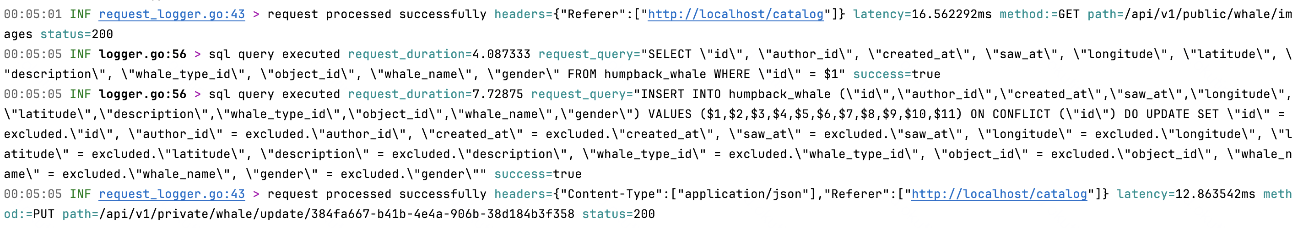
Рисунок 30 — Логи запущенного приложения
Согласно логам, в конечном итоге удалось достичь скорости ответа максимум в секунду при загрузке изображения на сайт. Но и этот показатель теоретически возможно улучшить, добавив асинхронную проверку изображения в модели машинного обучения, но это выходит за рамки данной работы.
Аналитические возможности системы могут быть также расширены путем добавления инструментов для анализа миграционных путей, реализации системы прогнозирования появления китов и создания панелей с аналитикой. Производительность системы может быть улучшена за счет оптимизации работы с большими наборами данных, внедрения кэширования для часто запрашиваемых данных и масштабирования системы для работы с большим количеством пользователей.

ЗАКЛЮЧЕНИЕ
Таким образом, в результате выполнения дипломной работы были изучены биологические и морфологические особенности горбатых китов (Megaptera novaeangliae), имеющие значение для автоматической идентификации. В частности, были рассмотрены характерные визуальные признаки, такие как форма и рисунок хвостового плавника, наличие эпидермальных наростов, структура грудных и спинного плавников, а также поведенческие особенности, включая миграционные маршруты и вокализации. Эти данные легли в основу требований к системе распознавания, ориентированной на выделение уникальных биометрических признаков конкретных особей.
Также в рамках работы были подробно рассмотрены основные компоненты сверточных нейронных сетей (CNN), включая операцию свёртки, структуру сверточного слоя, пулинг, полносвязные слои, а также методы регуляризации, такие как Dropout и Batch Normalization, которые обеспечивают устойчивость и способность к обобщению модели.
В ходе работы в конечном итоге был успешно реализован каталог горбатых китов, представляющий собой комплексное веб-приложение с широким набором функциональных возможностей. Разработанное решение включает в себя современный пользовательский интерфейс, надежный бэкенд с микросервисной архитектурой и эффективную систему машинного обучения для распознавания китов.
Основные достижения проекта включают реализацию полноценной бизнес-логики с поддержкой различных ролей пользователей, создание удобного интерфейса для загрузки и просмотра изображений, интеграцию с картографическим сервисом для визуализации мест наблюдения китов, а также разработку системы машинного обучения с высокой точностью распознавания (94.7% accuracy). Особого внимания заслуживает реализованная система пагинации, которая обеспечивает эффективную работу с большими наборами данных, и механизм авторизации, обеспечивающий безопасный доступ к функциональности системы. Интеграция с MinIO для хранения изображений и PostgreSQL для хранения метаданных обеспечивает надежное и масштабируемое решение.
Реализованное решение создает прочную основу для дальнейшего развития системы и может быть успешно использовано как в научных целях, так и для популяризации знаний о морских млекопитающих. Проект демонстрирует эффективное применение современных технологий для решения актуальных задач в области морской биологии и экологии, а его дальнейшее развитие может внести значительный вклад в изучение и сохранение популяции горбатых китов.

СПИСОК ИСПОЛЬЗОВАННЫХ ИСТОЧНИКОВ
- Marino L., Gulland F., Parsons E. C. M. Protecting Wild Dolphins and Whales: Current Crises, Strategies, and Future Projections. — 2012.
- Филатова О. А. Киты и дельфины / О. А. Филатова. — М. : Фитон XXI, 2018. — 168 с. : ил.
- Соболевский Е. И. Горбатый кит — Megaptera novaeangliae [Электронный ресурс] // Институт биологии моря ДВО РАН. — URL: https://www.fegi.ru/primorye/sea/mle11.htm (дата обращения: 01.05.2025).
- Горбатый кит — особенности вида [Электронный ресурс]. — URL: https://www.vpoxod.ru/page/nature/gorbatyj-kit_info (дата обращения: 01.05.2025).
- Franklin T., Franklin W., Brooks L., Harrison P., Burns D., Holmberg J., Calambokidis J. Photo-identification of individual Southern Hemisphere humpback whales (Megaptera novaeangliae) using all available natural marks: managing the potential for misidentification // Journal of Cetacean Research and Management. — 2020. — Vol. 21. — P. 71–83.
- Ghosh A., Sufian A., Sultana F., Chakrabarti A., De D. Fundamental concepts of convolutional neural network // Recent Trends and Advances in Artificial Intelligence and Internet of Things / ed. by A. Chakrabarti, D. De, A. Sufian. — Cham: Springer, 2020. — P. 519–567. — (Intelligent Systems Reference Library; Vol. 157).
- Srivastava N., Hinton G., Krizhevsky A., Sutskever I., Salakhutdinov R. Dropout: A Simple Way to Prevent Neural Networks from Overfitting // Journal of Machine Learning Research. — 2014. — Vol. 15, No. 56. — P. 1929–1958.
- Ioffe S., Szegedy C. Batch Normalization: Accelerating Deep Network Training by Reducing Internal Covariate Shift [Электронный ресурс] // arXiv preprint. — 2015. — arXiv:1502.03167. — URL: https://arxiv.org/abs/1502.03167 (дата обращения: 01.05.2025).
- He K., Zhang X., Ren S., Sun J. Deep residual learning for image recognition [Электронный ресурс] // arXiv preprint. — 2015. — arXiv:1512.03385. — URL: https://arxiv.org/abs/1512.03385 (дата обращения: 01.05.2025).
- Tan M., Le Q. V. EfficientNet: Rethinking Model Scaling for Convolutional Neural Networks // Proceedings of the 36th International Conference on Machine Learning. — 2019. — Vol. 97. — P. 6105–6114.
- Документация PostgreSQL [Электронный ресурс]. — URL: https://www.postgresql.org/docs/ (дата обращения: 21.05.2025).
- Клеппман М. Высоконагруженные приложения. Программирование, масштабирование, поддержка / пер. с англ. — СПб. : Питер, 2018. — 640 с. : ил. — (Серия «Бестселлеры O’Reilly»).
- Рогов Е. В. PostgreSQL 15 изнутри. — М. : ДМК Пресс, 2023. — 662с.
- Документация MinIO, Inc. MinIO: High Performance Object Storage [Электронный ресурс]. — URL: https://min.io/ (дата обращения: 21.05.2025).
- Варгез Ш. Web Development with Go: Building Scalable Web Apps and RESTful Services. — Apress, 2015. — 270 с.
- Бэнкс А., Порчелло И. Learning React. 3rd Edition. — O’Reilly Media, 2022. — 350 с.
- Мартин, Р. Чистая архитектура / Р. Мартин. — Санкт-Петербург: Питер, 2022. – 352 с.
- Официальная документация PyTorch [Электронный ресурс]. — URL: https://pytorch.org/ (дата обращения: 21.05.2025).
- Официальная документация Docker [Электронный ресурс]. — URL: https://docs.docker.com/ (дата обращения: 21.05.2025).

ПРИЛОЖЕНИЕ А
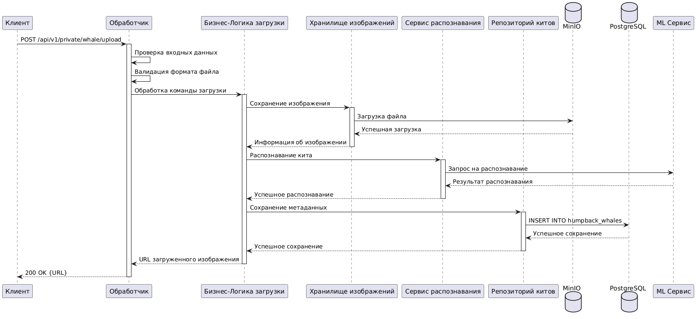
Рисунок А.1 — Диаграмма последовательности для метода загрузки изображений
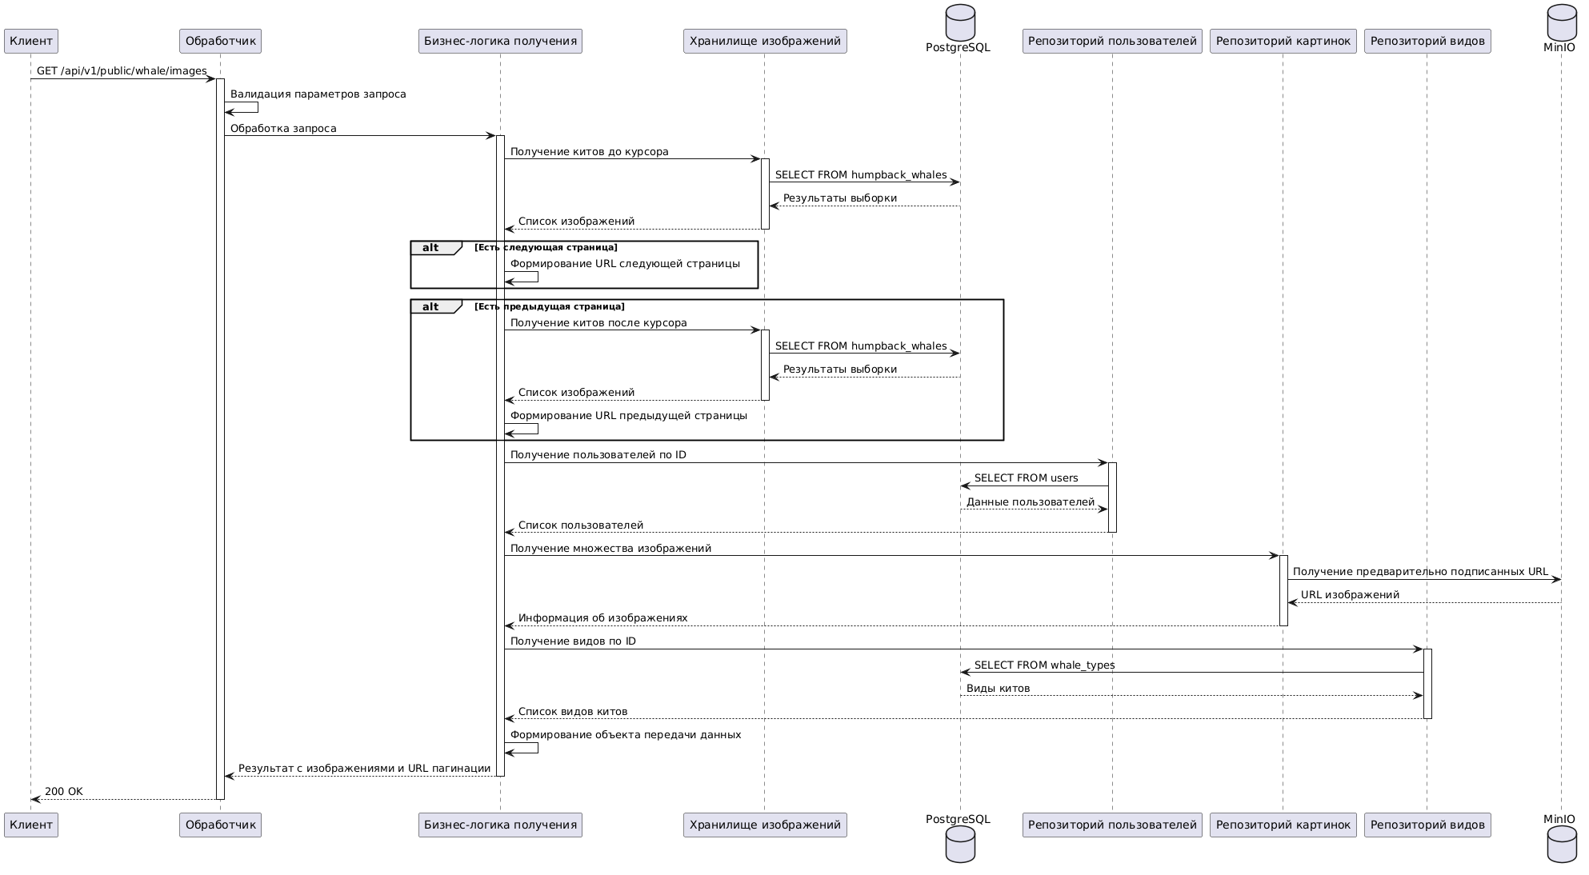
Рисунок А.2 — Диаграмма последовательности для метода получения изображений
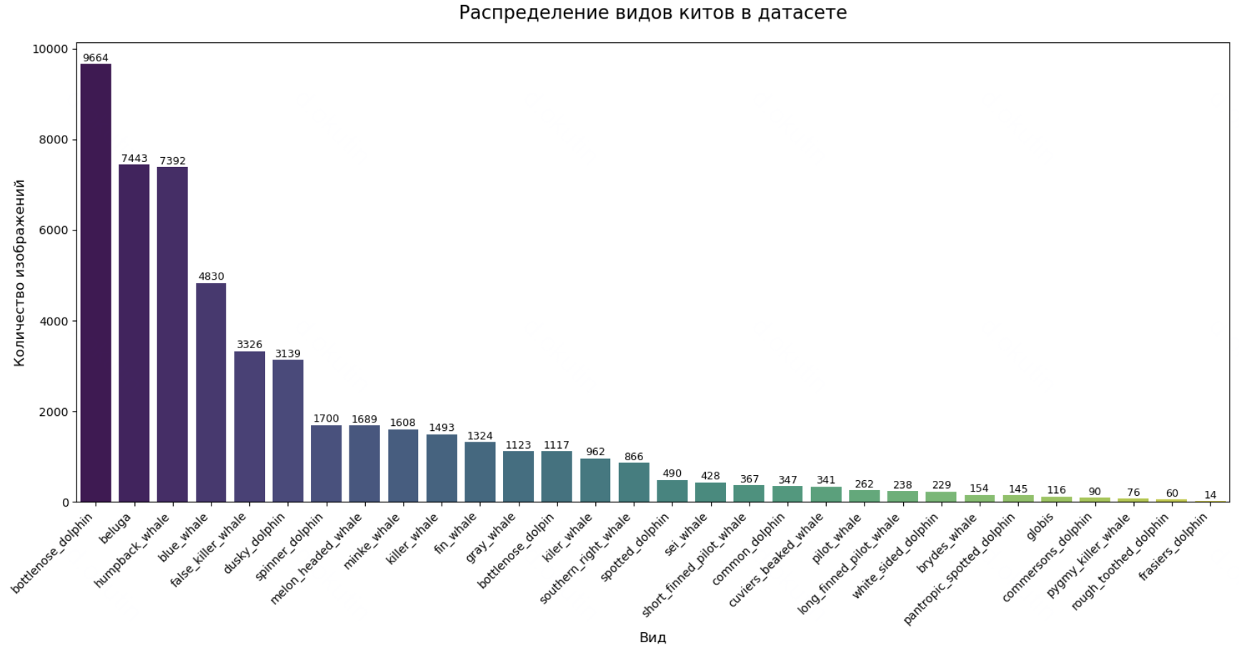
Рисунок А.3 — Распределение данных в датасете по видам

